TISZAVASVÁRI VÁROS ÖNKORMÁNYZATA
KÉPVISELŐ TESTÜLETE
124/2017. (V.25) Kt. számú
határozata

(egyben a 4/2017.(V.25) számú alapítói határozatnak minősül)

A Tiva-Szolg Nonprofit Kft. közfoglalkoztatási feladatellátásához kapcsolódó iratok módosításáról

Tiszavasvári Város Önkormányzata Képviselő-testülete „A Tiva-Szolg Nonprofit Kft. közfoglalkoztatási feladatellátásához kapcsolódó iratok módosításáról„ szóló előterjesztéssel kapcsolatban az alábbiak szerint határozza:

I.1. Tiszavasvári Város Önkormányzata, valamint a Tiszavasvári Településszolgáltatási és Vagyonkezelő Nonprofit Korlátolt Felelősségű Társaság (Cg. 15-09-063127, székhely: 4440 Tiszavasvári, Ady E. u. 8. sz., a továbbiakban Tiva-Szolg Nonprofit Kft.), mint 100 %-ban önkormányzati tulajdonú gazdálkodó szervezetet és a Városi Kincstár Tiszavasvári (4440 Tiszavasvári, Báthori u. 6. sz.) között a közfoglalkoztatási, valamint zöldfelület kezelési, városüzemeltetési, közutak karbantartására vonatkozó 2017. április 11. napján kelt, 2017. május 1. napjától hatályos - „A közfoglalkoztatási feladatok jövőbeni ellátásáról” szóló 70/2017. (III.30) Kt. számú határozata (egyben a 3/2017.(III.30.) számú alapítói határozatnak minősül) 1. mellékleteként elfogadott - feladat-ellátási szerződést az alábbiak szerint módosítja:

I.1.1. A feladat-ellátási szerződés III.1.1. pontját az alábbiak szerint módosítja, egészíti ki:

„III.1.1. A közfoglalkoztatás összefüggő feladatellátás kiterjed az egyébként az önkormányzat által a helyi közfoglalkoztatási kötelezettség keretében biztosítandó valamennyi közfoglalkoztatási programra és közfoglalkoztatásra épülő mintaprogramra.
Közfoglalkoztatási mintaprogramok:
- Mezőgazdasági program: állattartás, növénytermesztés (elsősorban: virágok, konyhakerti növények termesztése).
- Helyi sajátosságokra épülő program: betonelem gyártás; önkormányzati ingatlanok, telkek rendbetétele; önkormányzati intézmények karbantartása.
- Illegális hulladéklerakó-helyek felszámolása program: egész város területén szemétszedés, tisztán tartási feladatok; külterületi illegális szemétlerakók felszámolása.
- Belvízelvezetés: település belvízelvezető rendszerének folyamatos karbantartása, ároktakarítás; külterületi árkok tisztítása; árkok mentén zöldhulladék eltávolítása; nádvágás, nádirtási feladatok; árok menti terület kaszálása, fűnyírása;
- Belterületi közutak karbantartása program: települési közúthálózat rendbetétele, útjavítás, illetve útpadkák javítása; utak melletti területek takarítása, bozótvágással, kaszálással, útra hajló ágak lenyesésével; járdajavítás közfoglalkoztatási program keretében gyártott járdalapok lerakásával.
- Mezőgazdasági földutak karbantartása program: külterületi földutak karbantartása, utak melletti padka rendbetétele, cserjézés, szemétszedés, takarítás
Hosszú távú közmunka program: intézményi kisegítő feladatok ellátása (takarítás, karbantartás, portai szolgálat, adminisztratív feladatellátás, kézbesítés); települési köztisztasági feladatok, utcai segédmunka, önkormányzati ingatlanok kaszálása, szemétszedés közterületen.

Valamennyi programelem az elfogadott éves közmunkaprogramokban foglalt tartalom szerint valósul meg.”

I.1.2. A feladat-ellátási szerződés III. 1.4.1. pontját az alábbiak szerint módosítja:

„III.1.4.1. A Szabolcs-Szatmár-Megyei Kormányhivatal Tiszavasvári Járási Hivatal Foglalkoztatási Osztálya által megjelölt időpontig, legkésőbb azonban tárgyév február 1. napjáig elkészíti a tárgyévi közfoglalkoztatási programok tervezetét, a megadott határidők betartásával elkészíti az előterjesztési javaslatot. Az önkormányzat által elfogadott éves közfoglalkoztatási tervet köteles megvalósítani. Az év közben jelentkező közmunkaerő igény benyújtására, az önkormányzat utólagos tájékoztatásával jogosult. A közfoglalkoztatásra épülő mintaprogramok keretében az éves közmunkaprogram hosszabbításának lehetősége esetén a szükséges intézkedéseket, jognyilatkozatokat megteszi.”

I.1.3. A feladat-ellátási szerződés III.2.-III.6. pontját az alábbiak szerint módosítja:

„III.2. Zöldterület fenntartás a város területén az önkormányzat tulajdonában lévő, közterületi ingatlanokon (A közterületi kezelésben lévő közparkok, közterek, lakótelepi zöldfelületek növényzetének, berendezési eszközeinek fenntartása, a terület tisztán tartása. A költségvetési törvény értelmében a támogatás a települési önkormányzatokat a zöldterületek, és az azokhoz kapcsolódó építmények kialakításához és fenntartásához kapcsolódóan a belterület nagysága alapján illeti meg.):
III.2.1. Közterületen, önkormányzati tulajdonú ingatlanokon, parkfenntartási feladatok ellátása keretében a parkokban, zöldterület felújítása, füvesítése, fák-, cserjék ültetése, cserjék metszése, sövénynyírás, szükséges öntözési munkálatok elvégzése, zöldhulladék elszállítás. Önkormányzati tulajdonban lévő ingatlanokon, parkokban, tereken téli üzemeltetési időszakban a hó eltakarítási munkálatok elvégzése, síkosság menetesítés. Terek, parkok tisztán tartása.
III.2.2. Virágágyások egy- és kétnyári virágok ültetése.
III.2.3. Utcai sorfák, parki fák, cserjék, önkormányzati tulajdonú ingatlanon lévő fák, cserjék növényvédelmi munkáinak elvégzése, kártevő-mentesítés.
III.2.4. Csapadék elvezető csatornák, nyílt árkok, szivárgók, belvíz elvezetők tisztítása, kaszálása, fű nyírása, parlagfű-mentesítés, zöldhulladék elszállítás.
III.2.5. Utcai sorfa, fák fenntartása: balesetveszély fák gallyazása, kivágása, pótlása.
III.2.6. Játszóterek építése, fenntartása, átalakítása és karbantartása.
III.2.7. Játszótéri berendezések karbantartása.
III.2.8. Városi közparkok, közterek, lakótelepi zöldfelületekre kihelyezett szemétgyűjtő szelencék ürítése, szemét összegyűjtése.
III.2.9. Szökőkút üzemeltetés, karbantartás.
III.2.10. Köztéri szobrok lemosása, tisztántartása.

III.3. Városüzemeltetési feladatok, ezen belül köztisztasági feladatok:
III.3.1. Városi takarítás, az önkormányzati tulajdonban lévő utak, járdák, parkolók, buszmegállók tisztántartása.
III.3.2. Közterületen, önkormányzati tulajdonú ingatlanon tartandó ünnepi rendezvények előtti és utáni takarítás.
III.3.3. Közterületen, önkormányzati tulajdonú ingatlanokon illegális szemétlerakatok felszámolása.
III.3.4. Illemhely üzemeltetés.
III.3.5. Nemzeti ünnepeken zászlózás, kihelyezés, visszaszedés. Utcai és köztéri fénydekoráció, épületdekoráció, díszkivilágítás, köztéri díszek kihelyezésében, leszerelésében közreműködés.
III.3.6. Figyelemfelkeltő, veszélyre felhívó táblák kihelyezése, cseréje, pótlása.
III.3.7. Városi köztéri szemétgyűjtő szelencék ürítése, szemét összegyűjtése. (kivéve III.2.8. pont).

III.4. Közutak, hidak karbantartása:
III.4.1. Önkormányzati tulajdonban lévő utak, járdák, parkolók, buszmegállók hó eltakarítási munkálatai elvégzése, téli síkosság-mentesítés.
III.4.2. Közúti jelzőtáblák kihelyezése, cseréje, pótlása.
III.4.3. Önkormányzati utak karbantartási munkálatainak elvégzése, padka karbantartása, padkázás.
III.4.4. Földutak karbantartása.

I.1.4. A feladat-ellátási szerződés IV. pontját az alábbiak szerint módosítja:

„A tárgyévi kompenzáció megállapításával kapcsolatos egyeztetéseket, tárgyévet megelőző év december hónapjában kell lefolytassák. A tényleges kompenzáció a tárgyévi költségvetés elfogadásával és jelen szerződésben való rögzítésével – szerződésmódosítással - válik véglegessé Az Önkormányzat költségvetése terhére kifizetendő kompenzáció az elvégzett munkának megfelelő ütemezésben, az alábbi keretek között kerül kifizetésre a Tiva-Szolg Nonprofit Kft. által kiállított számlák alapján:
- Zöldterület kezelés: 7.994.000 Ft
- Közutak hidak karbantartása: 811.000 Ft
- Közfoglalkoztatással összefüggő feladatok ellátása: 30.097.000 Ft
- Városüzemeltetés: 1.905.000 Ft

A kiegyenlítés átutalással történik a Tiva-Szolg Nonprofit Kft. által megjelölt bankszámlára történő jóváírással. A fenti összegek az általános forgalmi adót tartalmazzák.

A kompenzáció mértékének megállapítása során az e területre vonatkozó uniós irányelvekben foglaltakat figyelembe kell venni. Az éves kompenzációt is tevékenységi bontásban kell megállapítani.

Amennyiben a Tiva-Szolg Nonprofit Kft. megállapítása szerint a jogos kompenzáció igény nagyobb vagy alatta marad a megállapítottnak, azt azonnal de legkésőbb tárgyév október 31-ig jelezni köteles az önkormányzat felé. Az önkormányzat 30 napon belül köteles erre válaszolni de a válasz megérkezéséig a Tiva-Szolg Nonprofit Kft. az akkor hatályos kompenzációs összeg alapján kell tevékenységét végezze.

A Tiva-Szolg Nonprofit Kft. egy év folyamán két alkalommal köteles beszámolni a jelen szerződés alapján végzett tevékenységéről, bevételeiről, kiadásairól, melyeket elkülönítetten köteles nyilvántartani.
- Az első féléves teljesítésről tárgyév szeptember 30-ig.
- Az éves teljesítésről az éves beszámolója elkészítését követő 30 napon belül de legkésőbb tárgyévet követő év április 30-ig.”

II. Egyidejűleg elfogadja a jelen határozat 1. mellékletét képező feladat-ellátási szerződést módosító iratot.

III. 1. Tiszavasvári Város Önkormányzata, valamint a Tiszavasvári Településszolgáltatási és Vagyonkezelő Nonprofit Korlátolt Felelősségű Társaság (Cg. 15-09-063127, székhely: 4440 Tiszavasvári, Ady E. u. 8. sz.), mint 100 %-ban önkormányzati tulajdonú gazdálkodó szervezetet között a közfoglalkoztatási feladat-ellátást szolgáló ingó, és ingatlan vagyonra vonatkozó 2017. április 11. napján kelt, 2017. május 1. napjától hatályos - „A közfoglalkoztatási feladatok jövőbeni ellátásáról” szóló 70/2017. (III.30) Kt. számú határozata (egyben a 3/2017.(III.30.) számú alapítói határozatnak minősül) 4. mellékleteként elfogadott –a használati jog alapításáról szóló szerződés 4., 5. melléklete helyébe jelen szerződés 2. mellékletét képező használati jog alapításáról szóló szerződést módosító okirat 1., 2. melléklete lép.

III. 2. Egyidejűleg elfogadja a jelen határozat 2. mellékletét képező használati jog alapításáról szóló szerződést módosító iratot.

IV. Kezdeményezi a Városi Kincstár Tiszavasvári költségvetési szervnél a Városi Kincstár Tiszavasvári tulajdonában lévő közfoglalkoztatással összefüggő feladatellátáshoz szükséges nagyértékű ingó vagyon ingyenes tulajdonba adását – a jelen határozat 3. mellékletében foglalt tulajdon átruházási szerződés egyidejű elfogadásával - Tiszavasvári város Önkormányzata részére.

V. Dönt a Tiszavasvári Város Önkormányzata tulajdonában lévő, a 2017. április 30. napján hatályos vagyonleltár szerinti, az átadásra kerülő közfoglalkoztatással összefüggő feladatellátáshoz szükséges forgó eszköz Tiszavasvári Településszolgáltatási és Vagyonkezelő Nonprofit Korlátolt Felelősségű Társaság részére történő ingyenes tulajdonba adásáról – a jelen határozat 4. mellékletében foglalt tulajdon átruházási szerződés egyidejű elfogadásával.

VI. 1. A Nyíregyházi Törvényszék Cégbírósága által bejegyzett Tiszavasvári Településszolgáltatási és Vagyonkezelő Nonprofit Korlátolt Felelősségű Társaság (Cg. 15-09-063127, székhely: 4440 Tiszavasvári, Ady E. u. 8., a továbbiakban: Tiva-Szolg Nonprofit Kft.) egyszemélyes gazdasági társaság egyedüli tagja, Tiszavasvári Város Önkormányzata (4440 Tiszavasvári Városháza tér 4.), a társaság Alapító Okiratát a határozat 5. mellékletének megfelelően az alábbiak szerint módosítja:

VI.1.1. A Tiva-Szolg Nonprofit Kft. alapító okiratának VI.1. pontját az alábbiak szerint módosítja:

„VI.1. Alapító

A társaság legfőbb szerve a taggyűlés, melynek hatáskörét az alapító, Tiszavasvári Város önkormányzat Képviselő Testülete gyakorolja.

Az alapító kizárólagos hatáskörébe tartozik különösen:

- a számviteli törvény szerinti beszámoló, illetve a közhasznú szervezetek működésére vonatkozó jogszabályban meghatározott éves beszámoló, közhasznúsági melléklet jóváhagyása,
- pótbefizetés elrendelése és visszatérítése
- az ügyvezető megválasztása, visszahívása, díjazásának megállapítása,
- felügyelő bizottság tagjainak megválasztása, visszahívása, díjazásának megállapítása,
- könyvvizsgáló megválasztása, és visszahívása, díjazásának megállapítása,
- olyan szerződés megkötésének jóváhagyása, melyet a társaság saját tagjával, ügyvezetőjével, vagy azok közeli hozzátartozójával, hozzátartozójával (Ptk. 8:1 § 1-2. pont) köt,
- a tagok, az ügyvezetők, a felügyelő bizottsági tagok, illetve a könyvvizsgáló elleni követelések érvényesítése,
- az Alapító Okirat módosítása,
- döntés hitelfelvétel ügyében,
- Ingatlan használatba vételből, ingatlan használatba adásból eredő kötelezettségvállalás, amennyiben a használat időtartama az egy évet meghaladja, vagy a használat ellenértéke a nettó 500.000,- Ft-ot meghaladja.
- A pénzügyi lízingbe – ide értve a tartós bérletet is - vételből eredő hosszú lejáratú kötelezettségvállalás.
- Döntés ingatlan megszerzése, elidegenítése, megterhelése tárgyában.
- Döntés ingó - ide értve a számviteli törvény szerinti forgóeszközt is -, vagyoni értékű jog megszerzése, elidegenítése, megterhelése tárgyában, ha a szerződéses érték a 3.000.000.- Ft, azaz: Hárommillió forint értéket meghaladja, ide nem értve a folyamatos működéssel kapcsolatos napi ügyeket, valamint a társaság ügyvezetőjének hatáskörébe tartozó közmunka program keretében történő eszközbeszerzéseket, illetve kivéve a társaság által pályázati úton elnyert önerőt nem igénylő eszközbeszerzéseket.
A szerződéses érték megállapítása során a könyvviteli, a vagyonértékelés szerinti és a szerződéses nettó érték közül a magasabbat kell figyelembe venni.
- a társaság Szervezeti és Működési Szabályzatának jóváhagyása.

Az alapítói jogokat gyakorló Tiszavasvári Város Önkormányzata Képviselő Testületi ülését szükség szerint, de legalább félévente egyszer össze kell hívni. A Képviselő Testület ülésének összehívása előtt az ügyvezető köteles 5 nappal a napirend megjelölésével, meghívó küldésével értesíteni a Képviselő Testületi tagokat Tiszavasvári Város Önkormányzata Polgármestere útján. A Képviselő Testület ülései nyilvánosak.

A vezető szerv határozathozatalában nem vehet részt az a személy, aki, vagy akinek közeli hozzátartozója, hozzátartozója (Ptk. 8:1 § 1-2. pont), a határozat alapján kötelezettség, vagy felelősség alól mentesül, vagy bármilyen más előnyben részesül, illetve a megkötendő jogügyletben egyébként érdekelt. Nem minősül előnynek a közhasznú szervezet cél szerinti juttatásai keretében a bárki által megkötés nélkül igénybe vehető nem pénzbeli szolgáltatás, illetve a társadalmi szervezetek által tagjának a tagsági jogviszony alapján nyújtott, létesítő okiratnak megfelelő cél szerinti juttatás.

A képviselő-testületi ülés jegyzőkönyvei nyilvánosak, az a Tiszavasvári, Városháza tér 4. szám alatt munkaidőben megtekinthető illetve a képviselő-testületi ülések jegyzőkönyvei megtekinthetők Tiszavasvári Város Önkormányzata honlapján: www.tiszavasvari.hu.

Az alapító döntéseit a kizárólagos hatáskörébe tartozó ügyekben minősített többséggel hozza meg. A minősített többséghez a megválasztott települési képviselők több mint a felének a szavazata szükséges.

Az alapítói jogkörben tárgyalt napirendekhez a Felügyelő Bizottság Elnökét és tagjait, valamint a könyvvizsgálót a Képviselő Testület ülésére meg kell hívni, akik meghívásáról a társaság ügyvezetője gondoskodik írásbeli meghívó elküldésével a polgármester útján.
Az éves beszámoló elfogadásához Tiszavasvári Város Önkormányzata Képviselő Testületének minősített többséggel meghozott döntése szükséges.

A Képviselő Testület Tiszavasvári Város Önkormányzata Képviselő Testületének ülése a Tiszavasvári Város Önkormányzata székhelyére hívható össze. A meghívok elküldésére egyebekben alkalmazni kell a Ptk. taggyűlés összehívására vonatkozó szabályait. A Képviselő Testület ülése akkor határozatképes, ha a megválasztott képviselők több mint fele jelen van a képviselő testület ülésén. A határozatképességet minden határozathozatalnál vizsgálni kell. Ha egy képviselő valamely ügyben nem szavazhat, őt az adott határozat meghozatalánál a határozatképesség megállapítása során figyelmen kívül kell hagyni. A képviselő-testület ülésén a képviselők kézfeltartással szavaznak. Aki tartózkodik, úgy kell tekinteni, mint aki az előterjesztés elfogadását nem támogatja. Jelen alapító okirat vagy jogszabály eltérő rendelkezése hiányában a képviselő-testület döntését szótöbbséggel hozza meg.

A döntéshozó szerv ülését írásbeli meghívóval kell összehívni, a meghívónak tartalmaznia kell a társaság nevét, székhelyét, az ülés idejének és helyszínének megjelölését, az ülés napirendjét. A napirendet a meghívóban olyan részletességgel kell feltünteti, hogy a szavazásra jogosultak a tárgyalni kívánt témakörökben álláspontjukat kialakíthassák.

A határozatképesség szempontjából a Polgármester képviselőnek minősül. Ha a képviselő testület ülése nem volt határozatképes, az emiatt megismételt képviselő testületi ülés az eredeti napirenden szereplő ügyekben a jelenlevők számától függetlenül határozatképes. A megismételt képviselő testületi ülésre a tagokat meghívóval kell meghívni. A meghívok elküldése és a megismételt taggyűlés napja között legalább 5 napnak kell lennie. A fenti rendelkezéseket nem kell alkalmazni abban az esetben, ha valamennyi képviselő és a polgármester jelen van, és a képviselő testületi ülés megtartása ellen egyik képviselő sem, illetve a polgármester sem tiltakozik.

A határozatképtelenség miatt megismételt képviselő testületi ülés összehívása az eredeti képviselő testületi ülés meghívójában megjelölt feltételekkel történik, s erre való tekintettel a meghívóban már elegendő csupán a megismétlésre kerülő képviselő testületi ülés időpontját közölni azzal a képviselővel, aki az eredeti képviselő-testületi ülésre szóló meghívót átvette. A képviselő testületi ülés során a képviselőket és a polgármestert 1-1 szavazat illeti meg a döntéshozatalkor.

Az ügyvezető köteles a képviselő-testület által hozott határozatokat a határozatok könyvében nyilvántartani. A képviselő-testület üléséről a polgármester köteles jegyzőkönyv készítéséről gondoskodni, és a képviselő-testület döntéseit a jegyzőkönyvben szó szerint rögzíteni oly módon hogy megállapítható legyen a képviselő-testület döntése meghozatalának időpontja, hatálya, illetve a döntést támogatók és ellenzők számaránya és személye.

VI.1.2. A Tiva-Szolg Nonprofit Kft. alapító okiratának VI.2. pontját az alábbiak szerint módosítja:

2./ Az alapító okirat VI.2. pontja az alábbiak szerint módosul:

2. A társaság ügyvezetője

A társaság ügyvezetője Szabó András (sz.: Mátészalka, 1980. március 19, an.: Szarka Ágnes) 4440 Tiszavasvári, Somogyi Béla utca 8/B. sz. alatti lakos. A társaság taggyűlési hatáskörét gyakorló Tiszavasvári Város Önkormányzata képviselő-testülete Szabó András ügyvezetőt 2013. január 1. napjától határozatlan időtartamra megbízási jogviszony keretében foglalkoztatja heti négy órában, kötetlen munkaidővel a 281/2012. (XII.12.) Kt. számú határozatával.

A vezető tisztségviselőt e minőségben megillető jogokra és az őt terhelő kötelezettségekre – a törvényben meghatározott eltérésekkel – a Ptk. megbízásra vonatkozó szabályait (társasági jogi jogviszony) kell alkalmazni.

Az ügyvezető gyakorolja a Ptk.-ban és egyéb jogszabályokban, illetve a társaság belső szabályzataiban az ügyvezető részére megállapított jogokat. Az ügyvezető dönt minden olyan ügyben, amely nem tartozik az Alapító kizárólagos döntési hatáskörébe.

Az ügyvezető hatáskörébe tartozik különösen:

- A társaság alkalmazottai felett a munkáltatói jogokat az ügyvezető gyakorolja.

Ezen belül a közfoglalkoztatási jogviszonyban állók felett a munkáltatói jogokat, az ügyvezető az alábbiak szerint gyakorolja:
Az ügyvezető a munkaviszony létesítés és megszüntetés, kártérítési munkáltatói jogkörön kívüli munkáltatói jogkörök gyakorlását – egyéb munkáltatói jogkör – átruházhatja.
- A Tiszavasvári Város Önkormányzata által elfogadott közmunka programok keretében központilag támogatott, önerőt igénylő és önerő nélküli ingó – ide értve a forgóeszközt is –, beszerzése összeghatárra tekintet nélkül.
- A társaság által pályázati úton elnyert, önerőt nem igénylő ingó - ide értve a forgóeszközt is - beszerzése összeghatárra tekintet nélkül.
- Az év közben jelentkező közmunkaerő igény benyújtása, Tiszavasvári Város Önkormányzat, mint a közfoglalkoztatási feladatot feladat-ellátási szerződés keretében átadó utólagos tájékoztatásával. Közfoglalkoztatásra épülő mintaprogramok keretében az éves közmunkaprogram hosszabbításának lehetősége esetén a szükséges intézkedések, jognyilatkozatok megtétele. Tiszavasvári Város Önkormányzat által elfogadott közmunkaprogramok tekintetében szükséges intézkedések, jognyilatkozatok megtétele, hatósági szerződés megkötése.
- a társaság képviselete,
- az éves terv előkészítése,
- a mérleg és vagyonkimutatás elkészítése,
- szervezeti struktúra kialakítására javaslattétel,
- az üzletpolitika kialakítása,
- a társaság üzleti könyveinek és nyilvántartásának a jogszabályokban és egyéb rendelkezésekben meghatározott módon történő vezetése

Az ügyvezető köteles:
- a helyi közfoglalkoztatási kötelezettség keretében biztosítandó valamennyi közmunkaprogramot, közfoglalkoztatásra épülő mintaprogramot előkészíteni, egyeztetni, elkészíteni, az azzal kapcsolatos valamennyi szükséges intézkedést megtenni, a hatósági szerződést megkötni.
- éves beszámolót készíteni és annak jóváhagyásával egyidejűleg közhasznúsági mellékletet készíteni,
- Határozatok Könyvét vezetni.

Ez a nyilvántartás tartalmazza az alapító Képviselő Testület döntéseinek (határozatainak) tartalmát, időpontját, hatályát és a döntést támogatók és ellenzők számarányát, személyét.

Az ügyvezető köteles a határozatokat az érintettekkel írásban, a határozatok meghozatalát követő 3 napon belül közölni.

A Határozatok Könyve a társaság székhelyén munkaidőben, valamint a társaság honlapján bármikor megtekinthető.”

VI.2. A jelen határozat 5. mellékletében foglalt tartalommal elfogadja a Tiva-Szolg Nonprofit Kft. módosított alapító okiratát.

VII. 1. Dönt „A közfoglalkoztatási feladatok jövőbeni ellátásáról” szóló 70/2017. (III.30) Kt. számú határozat (egyben a 3/2017.(III.30.) számú alapítói határozatnak minősül) 5. mellékleteként elfogadott - Tiszavasvári Város Önkormányzata tulajdonában álló, szóbeli megállapodás alapján a Városi Kincstár Tiszavasvári által használt, közfoglalkoztatással összefüggő feladatellátást szolgáló ingatlan és ingó vagyontárgyak vonatkozásában a használat jogát 2017. április 30. napjával írásban megszüntető – megszüntető okirat módosításáról, jelen határozat 6. mellékletében foglalt tartalommal.

VII.2. Egyidejűleg elfogadja a jelen határozat 6. mellékletét képező megszüntető okiratot módosító okiratot.

VIII.1. Felhatalmazza a polgármestert a szerződések, alapító okirat módosításának aláírására.
VIII.2. Felkéri polgármestert, hogy a TIVA-Szolg Nonprofit Kft. ügyvezetőjét - jelen határozat egy példányának megküldésével - írásban értesítse a döntésről.

VIII.3. Felkéri a TIVA-Szolg Nonprofit Kft. ügyvezetőjét, intézkedjen az iránt, hogy a változásbejegyzési eljárás lefolytatásra kerüljön a Nyíregyházi Törvényszék Cégbírósága előtt, illetve intézkedjen az iránt, hogy a változásbejegyzési eljárás lefolytatásával kapcsolatos iratok a cégbírósághoz határidőben benyújtásra kerüljenek.

Határidő: azonnal Felelős: Dr. Fülöp Erik polgármester

Dr. Fülöp Erik Badics Ildikó
polgármester jegyző

1.melléklet „A Tiva-Szolg Nonprofit Kft. közfoglalkoztatási feladatellátásához kapcsolódó iratok módosításáról” szóló 124/2017. (V.25.) Kt. számú határozathoz

FELADAT ELLÁTÁSI SZERZŐDÉST MÓDOSÍTÓ OKIRAT

Mely létrejött Tiszavasvári Város Önkormányzata (székhelye: 4440 Tiszavasvári, Városháza tér 4., a továbbiakban: önkormányzat), valamint a

Tiszavasvári Településszolgáltatási és Vagyonkezelő Nonprofit Korlátolt Felelősségű Társaság (Cg. 15-09-063127, székhely: 4440 Tiszavasvári, Ady E. u. 8. sz., a továbbiakban Tiva-Szolg Nonprofit Kft.), mint az önkormányzat 100 %-os tulajdonában lévő gazdasági társaság, továbbá

a Városi Kincstár Tiszavasvári 4440 Tiszavasvári, Báthori u. 6. sz. alatti önkormányzati költségvetési szerv, mint a közmunka irányítás, mint közfeladat átadásában együttműködő partner

között a követezők szerint:

- Előzmények:
Tiszavasváriban 2017. május 1. napjáig a közfoglalkoztatással kapcsolatos feladatokat, a programok szervezését, napi irányítását az önkormányzat önállóan működő költségvetési szerve, a Városi Kincstár Tiszavasvári (4440 Tiszavasvári, Báthory u. 6. sz., a továbbiakban: Kincstár) szervezte, koordinálta - a Tiszavasvári Város Önkormányzatával kötött együttműködési megállapodás alapján -, de a közfoglalkoztató Tiszavasvári Város Önkormányzata volt.

Tiszavasvári Város Önkormányzata Képviselő-testülete „A közfoglalkoztatási feladatok jövőbeni ellátásáról” szóló 70/2017. (III.30.) Kt. számú határozatával arról döntött, hogy a közfoglalkoztatással összefüggő feladatok – jogutódlással - teljes egészében átadásra kerülnek a Tiva-Szolg. Nonprofit Kft. 100 %-ban önkormányzati tulajdonú gazdasági társasága részére, így változás következik be a közfoglalkoztató személyében.

Tiszavasvári Város Önkormányzata Képviselő-testülete „A Tiva-Szolg Nonprofit Kft. közfoglalkoztatási feladatellátásához kapcsolódó iratok módosításáról” szóló 124/2017. (V.25.) Kt. számú határozatával a feladat-ellátási szerződés módosításáról döntött, jelen szerződésben foglalt tartalommal.

- 1. Szerződő felek tekintettel jelen szerződés I.) pontjában foglaltakra, megállapodnak abban, hogy a feladat-ellátási szerződés III.1. pontját az alábbiak szerint módosítják:
„III.1.1. A közfoglalkoztatás összefüggő feladatellátás kiterjed az egyébként az önkormányzat által a helyi közfoglalkoztatási kötelezettség keretében biztosítandó valamennyi közfoglalkoztatási programra és közfoglalkoztatásra épülő mintaprogramra.

Közfoglalkoztatási mintaprogramok:
- Mezőgazdasági program: állattartás, növénytermesztés (elsősorban: virágok, konyhakerti növények termesztése).
- Helyi sajátosságokra épülő program: betonelem gyártás; önkormányzati ingatlanok, telkek rendbetétele; önkormányzati intézmények karbantartása.
- Illegális hulladéklerakó-helyek felszámolása program: egész város területén szemétszedés, tisztán tartási feladatok; külterületi illegális szemétlerakók felszámolása.
- Belvízelvezetés: település belvízelvezető rendszerének folyamatos karbantartása, ároktakarítás; külterületi árkok tisztítása; árkok mentén zöldhulladék eltávolítása; nádvágás, nádirtási feladatok; árok menti terület kaszálása, fűnyírása;
- Belterületi közutak karbantartása program: települési közúthálózat rendbetétele, útjavítás, illetve útpadkák javítása; utak melletti területek takarítása, bozótvágással, kaszálással, útra hajló ágak lenyesésével; járdajavítás közfoglalkoztatási program keretében gyártott járdalapok lerakásával.
- Mezőgazdasági földutak karbantartása program: külterületi földutak karbantartása, utak melletti padka rendbetétele, cserjézés, szemétszedés, takarítás
Hosszú távú közmunka program: intézményi kisegítő feladatok ellátása (takarítás, karbantartás, portai szolgálat, adminisztratív feladatellátás, kézbesítés); települési köztisztasági feladatok, utcai segédmunka, önkormányzati ingatlanok kaszálása, szemétszedés közterületen.

Valamennyi programelem az elfogadott éves közmunkaprogramokban foglalt tartalom szerint valósul meg.”

II.2. Szerződő felek tekintettel jelen szerződés I.) pontjában foglaltakra, megállapodnak abban, hogy a feladat-ellátási szerződés III. 1.4.1. pontját az alábbiak szerint módosítják:

„III.1.4.1. A Szabolcs-Szatmár-Megyei Kormányhivatal Tiszavasvári Járási Hivatal Foglalkoztatási Osztálya által megjelölt időpontig, legkésőbb azonban tárgyév február 1. napjáig elkészíti a tárgyévi közfoglalkoztatási programok tervezetét, a megadott határidők betartásával elkészíti az előterjesztési javaslatot. Az önkormányzat által elfogadott éves közfoglalkoztatási tervet köteles megvalósítani. Az év közben jelentkező közmunkaerő igény benyújtására, az önkormányzat utólagos tájékoztatásával jogosult. A közfoglalkoztatásra épülő mintaprogramok keretében az éves közmunkaprogram hosszabbításának lehetősége esetén a szükséges intézkedéseket, jognyilatkozatokat megteszi.”

II.3. Szerződő felek tekintettel jelen szerződés I.) pontjában foglaltakra, megállapodnak abban, hogy a feladat-ellátási szerződés III.2.-III.6. pontját az alábbiak szerint módosítják:

„III.2. Zöldterület fenntartás a város területén az önkormányzat tulajdonában lévő, közterületi ingatlanokon (A közterületi kezelésben lévő közparkok, közterek, lakótelepi zöldfelületek növényzetének, berendezési eszközeinek fenntartása, a terület tisztán tartása. A költségvetési törvény értelmében a támogatás a települési önkormányzatokat a zöldterületek, és az azokhoz kapcsolódó építmények kialakításához és fenntartásához kapcsolódóan a belterület nagysága alapján illeti meg.):
III.2.1. Közterületen, önkormányzati tulajdonú ingatlanokon, parkfenntartási feladatok ellátása keretében a parkokban, zöldterület felújítása, füvesítése, fák-, cserjék ültetése, cserjék metszése, sövénynyírás, szükséges öntözési munkálatok elvégzése, zöldhulladék elszállítás.

Önkormányzati tulajdonban lévő ingatlanokon, parkokban, tereken téli üzemeltetési időszakban a hó eltakarítási munkálatok elvégzése, síkosság menetesítés. Terek, parkok tisztán tartása.
III.2.2. Virágágyások egy- és kétnyári virágok ültetése.
III.2.3. Utcai sorfák, parki fák, cserjék, önkormányzati tulajdonú ingatlanon lévő fák, cserjék növényvédelmi munkáinak elvégzése, kártevő-mentesítés.
III.2.4. Csapadék elvezető csatornák, nyílt árkok, szivárgók, belvíz elvezetők tisztítása, kaszálása, fű nyírása, parlagfű-mentesítés, zöldhulladék elszállítás.
III.2.5. Utcai sorfa, fák fenntartása: balesetveszély fák gallyazása, kivágása, pótlása.
III.2.6. Játszóterek építése, fenntartása, átalakítása és karbantartása.
III.2.7. Játszótéri berendezések karbantartása.
III.2.8. Városi közparkok, közterek, lakótelepi zöldfelületekre kihelyezett szemétgyűjtő szelencék ürítése, szemét összegyűjtése.
III.2.9. Szökőkút üzemeltetés, karbantartás.
III.2.10. Köztéri szobrok lemosása, tisztántartása.

III.3. Városüzemeltetési feladatok, ezen belül köztisztasági feladatok:
III.3.1. Városi takarítás, az önkormányzati tulajdonban lévő utak, járdák, parkolók, buszmegállók tisztántartása.
III.3.2. Közterületen, önkormányzati tulajdonú ingatlanon tartandó ünnepi rendezvények előtti és utáni takarítás.
III.3.3. Közterületen, önkormányzati tulajdonú ingatlanokon illegális szemétlerakatok felszámolása.
III.3.4. Illemhely üzemeltetés.
III.3.5. Nemzeti ünnepeken zászlózás, kihelyezés, visszaszedés. Utcai és köztéri fénydekoráció, épületdekoráció, díszkivilágítás, köztéri díszek kihelyezésében, leszerelésében közreműködés.
III.3.6. Figyelemfelkeltő, veszélyre felhívó táblák kihelyezése, cseréje, pótlása.
III.3.7. Városi köztéri szemétgyűjtő szelencék ürítése, szemét összegyűjtése. (kivéve III.2.8. pont).

III.4. Közutak, hidak karbantartása:
III.4.1. Önkormányzati tulajdonban lévő utak, járdák, parkolók, buszmegállók hó eltakarítási munkálatai elvégzése, téli síkosság-mentesítés.
III.4.2. Közúti jelzőtáblák kihelyezése, cseréje, pótlása.
III.4.3. Önkormányzati utak karbantartási munkálatainak elvégzése, padka karbantartása, padkázás.
III.4.4. Földutak karbantartása.

II.4. Szerződő felek tekintettel jelen szerződés I.) pontjában foglaltakra, megállapodnak abban, hogy a feladat-ellátási szerződés IV. pontját az alábbiak szerint módosítják:

„A tárgyévi kompenzáció megállapításával kapcsolatos egyeztetéseket, tárgyévet megelőző év december hónapjában kell lefolytassák. A tényleges kompenzáció a tárgyévi költségvetés elfogadásával és jelen szerződésben való rögzítésével – szerződésmódosítással - válik véglegessé Az Önkormányzat költségvetése terhére kifizetendő kompenzáció az elvégzett munkának megfelelő ütemezésben, az alábbi keretek között kerül kifizetésre a Tiva-Szolg Nonprofit Kft. által kiállított számlák alapján:

- Zöldterület kezelés: 7.994.000 Ft
- Közutak hidak karbantartása: 811.000 Ft
- Közfoglalkoztatással összefüggő feladatok ellátása: 30.097.000 Ft
- Városüzemeltetés: 1.905.000 Ft

A kiegyenlítés átutalással történik a Tiva-Szolg Nonprofit Kft. által megjelölt bankszámlára történő jóváírással. A fenti összegek az általános forgalmi adót tartalmazzák.

A kompenzáció mértékének megállapítása során az e területre vonatkozó uniós irányelvekben foglaltakat figyelembe kell venni. Az éves kompenzációt is tevékenységi bontásban kell megállapítani.

Amennyiben a Tiva-Szolg Nonprofit Kft. megállapítása szerint a jogos kompenzáció igény nagyobb vagy alatta marad a megállapítottnak, azt azonnal de legkésőbb tárgyév október 31-ig jelezni köteles az önkormányzat felé. Az önkormányzat 30 napon belül köteles erre válaszolni de a válasz megérkezéséig a Tiva-Szolg Nonprofit Kft. az akkor hatályos kompenzációs összeg alapján kell tevékenységét végezze.

A Tiva-Szolg Nonprofit Kft. egy év folyamán két alkalommal köteles beszámolni a jelen szerződés alapján végzett tevékenységéről, bevételeiről, kiadásairól, melyeket elkülönítetten köteles nyilvántartani.
- Az első féléves teljesítésről tárgyév szeptember 30-ig.
- Az éves teljesítésről az éves beszámolója elkészítését követő 30 napon belül de legkésőbb tárgyévet követő év április 30-ig.”

IV. Felek rögzítik, hogy a feladat-ellátási szerződés jelen módosítással nem érintett részei változatlan tartalommal továbbra is érvényben és hatályban maradnak.

V.1. Jelen feladat-ellátási szerződés módosítását Tiszavasvári Város Önkormányzata Képviselő-testülete „A Tiva-Szolg Nonprofit Kft. közfoglalkoztatási feladatellátásához kapcsolódó iratok módosításáról” 124/2017. (V.25) Kt. sz. határozattal jóváhagyta és feljogosította Tiszavasvári Város Önkormányzata Polgármesterét jelen szerződés aláírására.
V.2. Szerződő felek jelen szerződést, mint akaratukkal mindenben megegyezőt jóváhagyólag aláírják.
V.3. Jelen szerződés a felek általi aláírással lép hatályba.

Tiszavasvári, 2017. ………………………..

………………………………… ……………………………….
Krasznainé dr Csikós Magdolna Dr. Fülöp Erik
Városi Kincstár Tiszavasvári Tiszavasvári Város Önkormányzata
Intézményvezető polgármester

……………………………………
Tiva-Szolg Nonprofit Kft. Szabó András, ügyvezető
2.melléklet „A Tiva-Szolg Nonprofit Kft. közfoglalkoztatási feladatellátásához kapcsolódó iratok módosításáról” szóló 124/2017. (V.25.) Kt. számú határozathoz

SZERZŐDÉS használat jogának alapításáról
MÓDOSÍTÓ OKIRAT

amely létrejött egyrészről
Tiszavasvári Város Önkormányzata
székhelye: 4440 Tiszavasvári, Városháza tér 4.
képviseli: dr. Fülöp Erik polgármester
adóigazgatási azonosító száma: 15732468-2-15
bankszámlaszáma: 11744144-15404761
cégjegyzékszáma: 732462
mint bérbeadó, (továbbiakban: Használatba adó) másrészről

Tiszavasvári Településszolgáltatási és Vagyonkezelő Nonprofit Korlátolt Felelősségű Társaságot (Cg. 15-09-063127, székhely: 4440 Tiszavasvári, Ady E. u. 8. sz., a továbbiakban Tiva-Szolg Nonprofit Kft., mint Használatba Vevő (továbbiakban: Használatba vevő) között az alulírott napon és helyen az alábbi feltételekkel, Tiszavasvári Város Önkormányzata Képviselő-testületének „A Tiva-Szolg Nonprofit Kft. közfoglalkoztatási feladatellátásához kapcsolódó iratok módosításáról” szóló 124/2017. (V.25.) Kt. számú határozata alapján:

I. Szerződő felek megállapítják, hogy Tiszavasvári Város Önkormányzat Képviselő-testülete „A közfoglalkoztatási feladatok jövőbeni ellátásáról” szóló 70/2017. (III.30.) Kt. számú határozatával arról döntött, hogy a közfoglalkoztatással összefüggő feladatok teljes egészében átadásra kerülnek a Tiva-Szolg. Nonprofit Kft. 100 %-ban önkormányzati tulajdonú gazdasági társasága részére, így változás következik be a közfoglalkoztató személyében. A döntéssel Tiszavasvári Város Önkormányzata, a tulajdonában álló, közfoglalkoztatással összefüggő feladatellátást szolgáló ingatlan és ingó vagyontárgyakat a Tiva-Szolg Nonprofit Kft. használatába adta.

II.. Szerződő felek tekintettel jelen szerződés I.) pontjában foglaltakra, megállapodnak abban, hogy a Tiszavasvári Város Önkormányzata, valamint a Tiszavasvári Településszolgáltatási és Vagyonkezelő Nonprofit Korlátolt Felelősségű Társaság (Cg. 15-09-063127, székhely: 4440 Tiszavasvári, Ady E. u. 8. sz., a továbbiakban Tiva-Szolg Nonprofit Kft.), mint 100 %-ban önkormányzati tulajdonú gazdálkodó szervezetet között a közfoglalkoztatási feladat-ellátást szolgáló ingó, és ingatlan vagyonra vonatkozó 2017. április 11. napján kelt, 2017. május 1. napjától hatályos - „A közfoglalkoztatási feladatok jövőbeni ellátásáról” szóló 70/2017. (III.30) Kt. számú határozata (egyben a 3/2017.(III.30.) számú alapítói határozatnak minősül) 4. mellékleteként elfogadott – a használati jog alapításáról szóló szerződés 4., 5. melléklete helyébe jelen szerződés 1., 2. melléklete lép.

III. Felek rögzítik, hogy a feladat-ellátási szerződés jelen módosítással nem érintett részei változatlan tartalommal továbbra is érvényben és hatályban maradnak.

IV. Jelen feladat-ellátási szerződés módosítását Tiszavasvári Város Önkormányzata Képviselő-testülete „A Tiva-Szolg Nonprofit Kft. közfoglalkoztatási feladatellátásához kapcsolódó iratok módosításáról” 124/2017. (V.25.) Kt. sz. határozattal jóváhagyta és feljogosította Tiszavasvári Város Önkormányzata Polgármesterét jelen szerződés aláírására.

V.1 Szerződő felek jelen szerződést, mint akaratukkal mindenben megegyezőt jóváhagyólag aláírják.

V.2. Jelen szerződés a felek általi aláírással lép hatályba.

Tiszavasvári, 2017. ………………………..

……………………… ………………………….
Tiszavasvári Város Önkormányzat Tiva-Szolg Nonprofit Kft.
képviseli: Dr. Fülöp Erik képviseli: Szabó András
polgármester ügyvezető
Használatba adó Használatba vevő

1. melléklet „A Tiva-Szolg Nonprofit Kft. közfoglalkoztatási feladatellátásához kapcsolódó iratok módosításáról” szóló 124/2017. (V.25.) Kt. számú határozatával elfogadott használati jog alapításáról szóló szerződés módosításához (Korábban a kincstár tulajdonában lévő nagyértékű ingó vagyon.)

Városi Kincstár Tiszavasvári
Közmunkával kapcsolatos eszközök listája
 |  |  |  |  |  |  |  |  |  | Forrás: ekata program
Sorszám | Leltári sz. | Megnevezés | Azonosító | Aktiválás dát. | Főkönyv | Écs % | Bruttó (Ft) | Nettó (Ft) | Écs (Ft) | Megjegyzés
545 |  | Szerszámos kulcsos szekrény + asztal | E/545 | 2015.10.01 | 131124 | 0, | 0 Ft | 0 Ft | 0 Ft
546 |  | Husquarva kistraktor LT151 + utánfutó 401/M 100 kg | E/546 | 2015.10.01 | 131124 | 0, | 0 Ft | 0 Ft | 0 Ft
578 | 578/VK/2015 | METABO BHE-2444 fúrókalapács + tokmány | E/578 | 2015.11.17 | 131124 | 0, | 41 728 | 0 Ft | 41 728
740 | 740/VK/2016 | METABO SBE1100 Plus ütvefóró | E/740 | 2016.09.13 | 131124 | 0, | 44 016 | 0 Ft | 44 016
741 | 741/VK/2016 | Dobos hosszabbító 40 m | E/741 | 2016.09.13 | 131124 | 0, | 0 Ft | 0 Ft | 0 Ft
742 | 742/VK/2016 | Lengőhosszabbító 10 m | E/742 | 2016.09.13 | 131124 | 0, | 0 Ft | 0 Ft | 0 Ft
751 | 751/VK/2016 | Bosch GWS 850C sarokcsiszoló | E/751 | 2016.09.14 | 131124 | 0, | 0 Ft | 0 Ft | 0 Ft
752 | 752/VK/2016 | Bosch GWS 20-230 JH sarokköszörű | E/752 | 2016.09.14 | 131124 | 0, | 59 000 | 0 Ft | 59 000
778 | 778/VK/2016 | BOSCH GSR 1800 LI akkus fúró-csavarozó | E/778 | 2016.11.07 | 131124 | 0, | 43 300 | 0 Ft | 43 300
315 | 315/VK/2014 | Biloxxi polc | E/315 | 2014.05.28 | 131124 | 0, | 79 960 | 0 Ft | 79 960 | 101 549 Ft / 4 db egyösszegben leírva; közmunka raktárba
314 | 314/VK/2014 | Műhelyberendezés | E/314 | 2014.05.28 | 131124 | 0, | 35 429 | 0 Ft | 35 429 | 44995 Ft/db egyösszegben leírva
319 | 319/VK/2014 | Szárzúzó/Mulcsozó | E/319 | 2014.05.30 | 131122 | 14,5 | 725 000 | 452 540 | 272 460
228 | 228/VK/2013 | Sövényvágó STIHL H581 R Ksz:2 Lsz:60 | E/228 | 2008.06.16 | 1319122 | 14,5 | 138 900 | 0 Ft | 138 900 | 13112/01042
230 | 230/VK/2013 | John Deere 3720 tartozékok | E/230 | 2008.08.27 | 1319122 | 14,5 | 1 960 800 | 0 Ft | 1 960 800 | 13112/01056
231 | 231/VK/2013 | UMK 435E1 Honda fűkasza Lsz:116 | E/231 | 2009.04.01 | 1319122 | 14,5 | 142 800 | 0 Ft | 142 800 | 13112/01088
232 | 232/VK/2013 | UMK 435E1 Honda fűkasza Lsz:117 | E/232 | 2009.04.01 | 1319122 | 14,5 | 142 800 | 0 Ft | 142 800 | 13112/01089
233 | 233/VK/2013 | HRS 536 Honda fűnyíró Lsz:118 | E/233 | 2009.04.01 | 1319122 | 14,5 | 139 200 | 0 Ft | 139 200 | 13112/01090
234 | 234/VK/2013 | HRS 536 Honda fűnyíró Lsz:119 | E/234 | 2009.04.01 | 1319122 | 14,5 | 139 200 | 0 Ft | 139 200 | 13112/01091
235 | 235/VK/2013 | ORIT 4300 MFK kőroppantó Lsz:122 | E/235 | 2009.05.29 | 1319122 | 14,5 | 106 800 | 0 Ft | 106 800 | 13112/01092; közcélú
236 | 236/VK/2013 | Helio 7 állvány Lsz:129 | E/236 | 2009.07.09 | 1319122 | 14,5 | 162 900 | 0 Ft | 162 900 | 13112/01094
238 | 238/VK/2013 | Betonkeverő gép Lsz:131 | E/238 | 2009.09.10 | 1319122 | 14,5 | 160 000 | 0 Ft | 160 000 | 13112/01097
246 | 246/VK/2013 | Bozótvágó BC 420T Lsz:163 | E/246 | 2011.06.15 | 131122 | 14,5 | 136 500 | 26 691 | 109 809 | 13112/01129
247 | 247/VK/2013 | Bozótvágó BC 420T Lsz:164 | E/247 | 2011.06.15 | 131122 | 14,5 | 136 500 | 26 691 | 109 809 | 13112/01130
253 | 253/VK/2013 | Szivattyú V2P 112 M-4 | E/253 | 2012.10.30 | 131122 | 14,5 | 313 690 | 123 922 | 189 768 | 13112/01151; fólia
264 | 264/VK/2013 | Bozótvágó Husqvarna 543RS Lsz: | E/264 | 2013.04.26 | 131122 | 14,5 | 144 900 | 67 477 | 77 423 | 13112/01162
265 | 265/VK/2013 | Bozótvágó Husqvarna 543RS Lsz: | E/265 | 2013.04.26 | 131122 | 14,5 | 144 900 | 67 477 | 77 423 | 13112/01163
284 | 284/VK/2013 | Fűnyírótraktor M185-117T McCulloch | E/284 | 2013.12.11 | 131122 | 14,5 | 1 200 000 | 667 988 | 532 012 | 13112/01175
333 | 327/VK/2014 | Szakértői javaslat készítése | E/333 | 2014.09.12 | 11212 | 33, | 320 000 | 76 686 | 243 314 | Tiszavasvári közterületeinek, parkjainak felmérése és tervezése, szakmai véleményezés, tervszerű javaslat vállalkozói szerződés alapján
KINCSTÁRI JÁRMŰVEK
275 | 275/VK/2013 | Seat Inca 1,4 Cargo tgk. Ksz:1 | E/275 | 2007.10.02 | 1319162 | 20, | 120 000 | 0 Ft | 120 000 | 13211/00001
276 | 276/VK/2013 | Toyota Dyna 150 tgk. Ksz:2 | E/276 | 2007.12.31 | 1319162 | 20, | 4 997 920 | 0 Ft | 4 997 920 | 13211/00002
278 | 278/VK/2013 | MTZ 80 Ksz:4 | E/278 | 2008.03.11 | 1319162 | 20, | 640 000 | 0 Ft | 640 000 | 13211/00004
279 | 279/VK/2013 | Pótkocsi PSZE-F 12-5B típ. Ksz:5 | E/279 | 2008.03.11 | 131163 | 20, | 0 Ft | 0 Ft | 0 Ft | 13211/00005
281 | 281/VK/2013 | PERKINS 3 CX rakodógép YAV-579 JCB | E/281 | 2010.03.31 | 131163 | 20, | 0 Ft | 0 Ft | 0 Ft | 13211/00022
401 | 343/VK/2014 | Peugeot Partner 1,4 Husky | E/401 | 2014.12.01 | 131162 | 20, | 695 925 | 405 735 | 290 190 | Évjárat: 2003.12. hó; Bruttó érték: 955000 Ft - regisztrációs adó: 71175=883825 Ft.

Sorsz. | Megnevezés | menny. (db) | típus, gyári szám | Megjegyzés | Karton-szám
1. | Aggregátor Asist | 1 | UP4-0811-00112
2. | Betonkeverő | 1
3. | Hegesztő trafó Eltra 100 | 1
4. | Hegesztő trafó Herta 101 | 1
5. | Jégtörő | 54
6. | Fűnyírótraktor MTD (selejt) | 1
7. | Fűnyírótraktor Rasen BTR 1101 | 1
8. | Ágaprító MTD CS4658 | 1
9. | Oszlop (vas) | 1
10.

2. melléklet „A Tiva-Szolg Nonprofit Kft. közfoglalkoztatási feladatellátásához kapcsolódó iratok módosításáról” szóló 124/2017. (V.25.) Kt. számú határozatával elfogadott használati jog alapításáról szóló szerződés módosításához (Önkormányzati tulajdonú nagyértékű ingó)

VÁROSI KINCSTÁR, TISZAVASVÁRI 1.old.
4440 Tiszavasvári, Báthory u. 6. használati jog alapításáról szóló
szerződés módosításához

 |  | TÁRGYI ESZKÖZ LELTÁRFELVÉTELI ÍV | sorszám: | 1.
gazdálkodó szervezet |  | gépek, berendezések felvételére | oldalszám:
 |  |  | leltározási körzet száma:
szervezeti egység |  | A leltár fordulónapja: 2016. december 31. | leltározási csoport száma:
 |  | A leltárfelvétel időpontja: 2016. november 30.
Sorszám | A leltározott tárgyi eszköz |  |  | Megjegyzés
 | Nyilvántartási száma | Megnevezése, leírása | Gyártási száma
1 | 2 | 3 | 4 | 5
Kistérségi eszközök
1. | 8. | FOTON EUROPARD FT254 traktor
2. | 488 | Aszfaltvágó LTC RZ-111 | 2009/363-GCAFT2286159
3. | 490 | CO hegesztő MM253+pisztoly, reduktor, palack töltve | 10/01.003
4. | 506, 509 | Husqvarna H445 láncfűrész | 20090301825, 20090301696
5. | 487 | Lapvibrátor NTC VD401/16 | 407/2009
6. | 491 | HOLZMANN HBS610 szalagfűrész | NO.09 GH0098-16
7. | 489 | Kombi gyalugép Bernardo FS310 | 08044U0070
8. | 513-516 | Motoros fűkasza HUSQVARNA 153R | 2010005343 B01655, 2010005464 B01614, 2010005455 B01565, 2010005460 B01610
9. |  | Husqvarna 440 láncfűrész | 93000645

VÁROSI KINCSTÁR, TISZAVASVÁRI 2.old.
4440 Tiszavasvári, Báthory u. 6.

Sorsz. | Megnevezés | menny. (db) | típus, gyári szám | Megjegyzés | Karton-szám
1. | Kalapácsos terménydaráló | 1
2. | Krumpli ásó adapter | 1
3. | Talajmaró / kultivátor | 1
4. | Kazán | 1
5. | Vándor fólia váz | 400m2 |  | 40m hosszú
6. | Szivattyú (házi vízmű) | 1
7. | Hűtőkamra | 1
8. | Benzinmotoros permetező 3WZ-6s | 1 | 2016/0174
9. | 7 Csillagkerekes rendsodró | 1
10. | Class Merkant kiskocka bálázó | 1
11. | Puffertartály 2000l-es, szigetelt | 1 | ZZ 2000 HO 072 1000
12. | 500 m2-es fóliasátor | 1 |  | felújítás alatt
13. | Bakháthúzó | 1
14. | Burgonyaültető 2 soros | 1
15. | Motoros háti permetező | 1 | elektromos | Garden Master
16. | Grundfos tartályos szivattyú | 1 |  | UPS32-120F
17. | Kazánház keringető szivattyú | 1 |  | DAB EVOJTA 40-70/180
18. | Víz és szennyvízszivattyú (búvár) | 1 | PS7500S | Metabo
19. | Rotációs kapa 675EX | 1 | 1402175887664
20. | PPUHWoprol | 1 | P166 NRFABR9938 | Permetező
21. | Palantázó AKPIL | 1
22. | Sorközművelő kapa PPHU ROLEX | 1
23. | Locsoló tömlő PICCOLO FORRAS 50 | 1 | 1548
24. | Krumpliásó adapter | 1 | PD50 201312237
25. | Regiszter cső (fűtőcső) | 174
26. | Puffertartály | 1
27. | Fa oszlop | 300 |  | leásva
28. | Honda szivattyú WB20XT | 1 | 2007790
29. | Honda szivattyú WB20XT | 1 | 2007654
30. | Honda szivattyú WB20XT | 1 | 1675579 | Selejt
VÁROSI KINCSTÁR, TISZAVASVÁRI
4440 Tiszavasvári, Báthory u. 6.
 |  |  |  |  | 3. old
 | Önkormányzati tulajdon
 | Nagy értékű eszközök
Sorsz. | Megnevezés | menny. (db) | típus, gyári szám | Megjegyzés | Karton-szám
1. | Zöldségaprító gép TA25K | 1 | 25060213
2. | Kútfúrás + Grundfos tartályos szivattyú | 1 | Z1139775
3. | Teherhordó kerékpár | 1 | 13090015 | Neuzer, NEX3 26",
4. | Hidraulikus brikettálógép | 1 | 21/2015 | ECO E70
5. | Betonkeverő Omaer | 1 | MATR1002113P
6. | Fűnyíró önjáró MTD | 1 | AB222T31042 |  | TV007
7. | Fűnyíró önjáró MTD | 1 | AB222T31068 |  | TV008
8. | Hótoló lapát | 1 |  | Deleks LNS-A 190
9. | Körfűrész Metabo KGS216M | 1 | 19260000 | Gérvágó
10. | Lapvibrátor Jeonil JPC-90WT | 1 | GCAAH-4120303 E10010141
11. | Lengőkasza Oleo-Mac 753 | 1 |  |  | TV022
12. | Lengőkasza Oleo-Mac 755 | 1 |  |  | TV019
13. | Lengőkasza Oleo-Mac Master 753 | 1 |  |  | TV023
14. | Lengőkasza Oleo-Mac Master 755 | 1 |  |  | TV021
15. | Lengőkasza Oleo-Mac Master 755 | 1 |  |  | TV016
16. | Lengőkasza Oleo-Mac Master 755 | 1 |  |  | TV018
17. | Lengőkasza Oleo-Mac Master 755 | 1 |  |  | TV020
18. | Fűnyíró traktor McCulloch M185-117T | 1 | 012813A001174
19. | Motoros permetező Oleo-Mac MB800 | 1 | 5334076557
20. | Rázóasztal | 1
21. | Sövényvágó Husqvarna 122HD60 | 1
22. | Sövényvágó Husqvarna 122HD60 | 1
23. | Sövényvágó Husqvarna 122HD60 | 1
24. | Toló kanál Class Ranger | 1
25. | Lengőkasza Oleo-Mac Sparta 440T | 1 | 609142090698 |  | TV002
26. | Caravaggi BIO 230T ágaprító | 1 | gysz:81780
27. | ZEPPELIN ESRETH 225Z árokásó adapter + 900 mm széles kanállal | 1+1
28. | Galyvilla Class Ranger munkagéphez | 1
29. | Magasító Iveco teherautóhoz | 1
30. | Szárzúzó (Traktorhoz AGF-140) 1db + 1 gardántengely | 1 | 201312201
VÁROSI KINCSTÁR, TISZAVASVÁRI
4440 Tiszavasvári, Báthory u. 6.
 |  |  |  |  | 4. old
 | Önkormányzati tulajdon
 | Nagy értékű eszközök
Sorsz. | Megnevezés | menny. (db) | típus, gyári szám | Megjegyzés | Karton-szám
1. | Bálavilla Class Ranger | 1
2. | Raklaprakodó villa Class Ranger | 2
3. | Grundfos nagyteljesítményű szivattyú DWK.0.10.80.37.5.OD.L No:96922729P114430001 | 2 | DW.65.27.A3 MR62-62 96090209 | 1 db a Vízműnél!!!

4. Suzuki Swift (frsz: IBA572)
5. IVECO Daily (frsz: NIN694)
6. Class Ranger munkagép

3.melléklet „A Tiva-Szolg Nonprofit Kft. közfoglalkoztatási feladatellátásához kapcsolódó iratok módosításáról” szóló 124/2017. (V.25.) Kt. számú határozathoz

Ingó vagyon ingyenes átruházása

mely létrejött egyrészről
a Városi Kincstár (4440 Tiszavasvári Báthori u. 6. sz., a továbbiakban Kincstár), mint tulajdonjog átruházó

másrészről
Tiszavasvári Város Önkormányzata (a továbbiakban: Önkormányzat)
székhelye: 4440 Tiszavasvári, Városháza tér 4.
képviseli: dr. Fülöp Erik polgármester
adóigazgatási azonosító száma: 15732468-2-15
bankszámlaszáma: 11744144-15404761
cégjegyzékszáma: 732462

(a továbbiakban együtt: Szerződő Felek) között a mai napon az alábbiak szerint:

- Szerződő felek megállapítják, hogy tulajdonjog átruházó kizárólagos tulajdonát képezi a jelen szerződés 1. mellékletét képező ingó vagyon. (továbbiakban: ingó).

- A Kincstár ingyenesen átruházza, az Önkormányzat pedig ingyenesen tulajdonba veszi az előző bekezdésben részletesen körülírt ingót.

- Szerződő felek jelen okirat aláírásával megállapodnak az ingó birtokának Eladó által Vevőre való átruházásáról és ennek, valamint a birtokbaadás időpontját a ……………...napjában jelölik meg.

- Szerződő felek jelen okirat aláírásával kijelentik, hogy ezen szerződés megkötése során saját nevükben, illetőleg érdekükben jártak el. Felek kijelentik, hogy a szerződésben szereplő adataik teljes körűek, a valóságnak megfelelnek, és hozzájárulnak ahhoz, hogy azokat az okiratokat készítő és ellenjegyző ügyvéd kezelje.

- A jelen adásvételi szerződés megkötésével és az ingatlan megszerzésével felmerülő költségeket Vevő viseli.

- Szerződő felek kijelentik, hogy cselekvőképes magyar állampolgárok, így szerződéskötési, valamint elidegenítési joguk korlátozva nincs.

- A szerződő felek megállapodnak abban, hogy a jelen adásvételi szerződésben nem részletezett kérdésekben a szerződéskötéskor hatályos, a Polgári Törvénykönyv adásvételi szerződésre vonatkozó idevágó rendelkezéseit (új Ptk. 6:215. §- 6:220. §), illetőleg a szerződések és kötelmek közös szabályait tekintik irányadónak.

8.) Jelen szerződést Tiszavasvári Város Önkormányzata Képviselő-testülete a Tiszavasvári Város Önkormányzata Képviselő-testülete „A Tiva-Szolg Nonprofit Kft. közfoglalkoztatási feladatellátásához kapcsolódó iratok módosításáról” szóló 124/2017. (V.25.) Kt. számú határozattal jóváhagyta.

9.) A szerződő felek a jelen 2 db eredeti példányban készült szerződést, mint akaratukkal mindenben megegyezőt, kölcsönös felolvasás és értelmezés után saját kezűleg jóváhagyólag aláírtak.

Tiszavasvári, 2017. …………………………….

Városi Kincstár Tiszavasvári  képviseli: Krasznainé dr. Csikós Magdolna  igazgató | Tiszavasvári város Önkormányzata  képviseli: Dr. Fülöp Erik  polgármester

      - melléklet a A Tiva-Szolg Nonprofit Kft. közfoglalkoztatási feladatellátásához kapcsolódó iratok módosításáról” szóló 124/2017. (V.25.) Kt. számú határozat 3. mellékletét képező ingó vagyon ingyenes átruházásáról szóló szerződéshez

VÁROSI KINCSTÁR, TISZAVASVÁRI
4440 Tiszavasvári, Báthory u. 6. |  |  |  | 1. számú melléklet
 |  |  |  | ingó vagyon ingyenes átruházáshoz
 | Városi Kincstár Tulajdon
 | Nagy értékű eszközök
Sorsz. | Megnevezés | menny. (db) | típus, gyári szám | Megjegyzés | Karton-szám
1. | Aggregátor Asist | 1 | UP4-0811-00112
2. | Betonkeverő | 1
3. | Hegesztő trafó Eltra 100 | 1
4. | Hegesztő trafó Herta 101 | 1
5. | Jégtörő | 54
6. | Fűnyírótraktor MTD (selejt) | 1
7. | Fűnyírótraktor Rasen BTR 1101 | 1
8. | Ágaprító MTD CS4658 | 1
9. | Oszlop (vas) | 1

4.melléklet „A Tiva-Szolg Nonprofit Kft. közfoglalkoztatási feladatellátásához kapcsolódó iratok módosításáról” szóló 124/2017. (V.25.) Kt. számú határozathoz (önkormányzati tulajdonú forgó eszköz átruházása Tiva-Szolg Nonprofit Kft.)

Ingó vagyon ingyenes átruházása

mely létrejött egyrészről
Tiszavasvári Város Önkormányzata (a továbbiakban: Önkormányzat)
székhelye: 4440 Tiszavasvári, Városháza tér 4.
képviseli: dr. Fülöp Erik polgármester
adóigazgatási azonosító száma: 15732468-2-15
bankszámlaszáma: 11744144-15404761
cégjegyzékszáma: 732462, mint tulajdonjog átruházó

másrészről
a Tiszavasvári Településszolgáltatási és Vagyonkezelő Nonprofit Korlátolt Felelősségű Társaság (Cg. 15-09-063127, székhely: 4440 Tiszavasvári, Ady E. u. 8. sz., a továbbiakban Tiva-Szolg Nonprofit Kft.),
(a továbbiakban együtt: Szerződő Felek) között a mai napon az alábbiak szerint:

- Szerződő felek megállapítják, hogy tulajdonjog átruházó kizárólagos tulajdonát képezi a jelen szerződés 1. mellékletét képező forgó eszköz, mint ingó vagyon. (továbbiakban: ingó).

- Az önkormányzat ingyenesen átruházza, az Tiva-Szolg Nonprofit Kft. pedig ingyenesen tulajdonba veszi az előző bekezdésben részletesen körülírt ingót.

- Szerződő felek jelen okirat aláírásával megállapodnak az ingó birtokának Eladó által Vevőre való átruházásáról és ennek, valamint a birtokbaadás időpontját a 2017. május 26. napjában jelölik meg.

- Szerződő felek jelen okirat aláírásával kijelentik, hogy ezen szerződés megkötése során saját nevükben, illetőleg érdekükben jártak el. Felek kijelentik, hogy a szerződésben szereplő adataik teljes körűek, a valóságnak megfelelnek, és hozzájárulnak ahhoz, hogy azokat az okiratokat készítő és ellenjegyző ügyvéd kezelje.

- A jelen adásvételi szerződés megkötésével és az ingatlan megszerzésével felmerülő költségeket Vevő viseli.

- Szerződő felek kijelentik, hogy cselekvőképes magyar állampolgárok, így szerződéskötési, valamint elidegenítési joguk korlátozva nincs.

- A szerződő felek megállapodnak abban, hogy a jelen adásvételi szerződésben nem részletezett kérdésekben a szerződéskötéskor hatályos, a Polgári Törvénykönyv adásvételi szerződésre vonatkozó idevágó rendelkezéseit (új Ptk. 6:215. §- 6:220. §), illetőleg a szerződések és kötelmek közös szabályait tekintik irányadónak.

8.) Jelen szerződést Tiszavasvári Város Önkormányzata Képviselő-testülete a Tiszavasvári Város Önkormányzata Képviselő-testülete „A Tiva-Szolg Nonprofit Kft. közfoglalkoztatási feladatellátásához kapcsolódó iratok módosításáról” szóló 124/2017. (V.25.) Kt. számú határozattal jóváhagyta.

9.) A szerződő felek a jelen 2 db eredeti példányban készült szerződést, mint akaratukkal mindenben megegyezőt, kölcsönös felolvasás és értelmezés után saját kezűleg jóváhagyólag aláírtak.

Tiszavasvári, 2017. …………………………….

Tiva-Szolg Nonprofit Kft.  képviseli: Szabó András  ügyvezető | Tiszavasvári város Önkormányzata  képviseli: Dr. Fülöp Erik  polgármester

      - melléklet a A Tiva-Szolg Nonprofit Kft. közfoglalkoztatási feladatellátásához kapcsolódó iratok módosításáról” szóló 124/2017. (V.25.) Kt. számú határozat 4. mellékletét képező ingó vagyon ingyenes átruházásáról szóló szerződéshez (KÉSZLET tulajdonjogának átruházása)
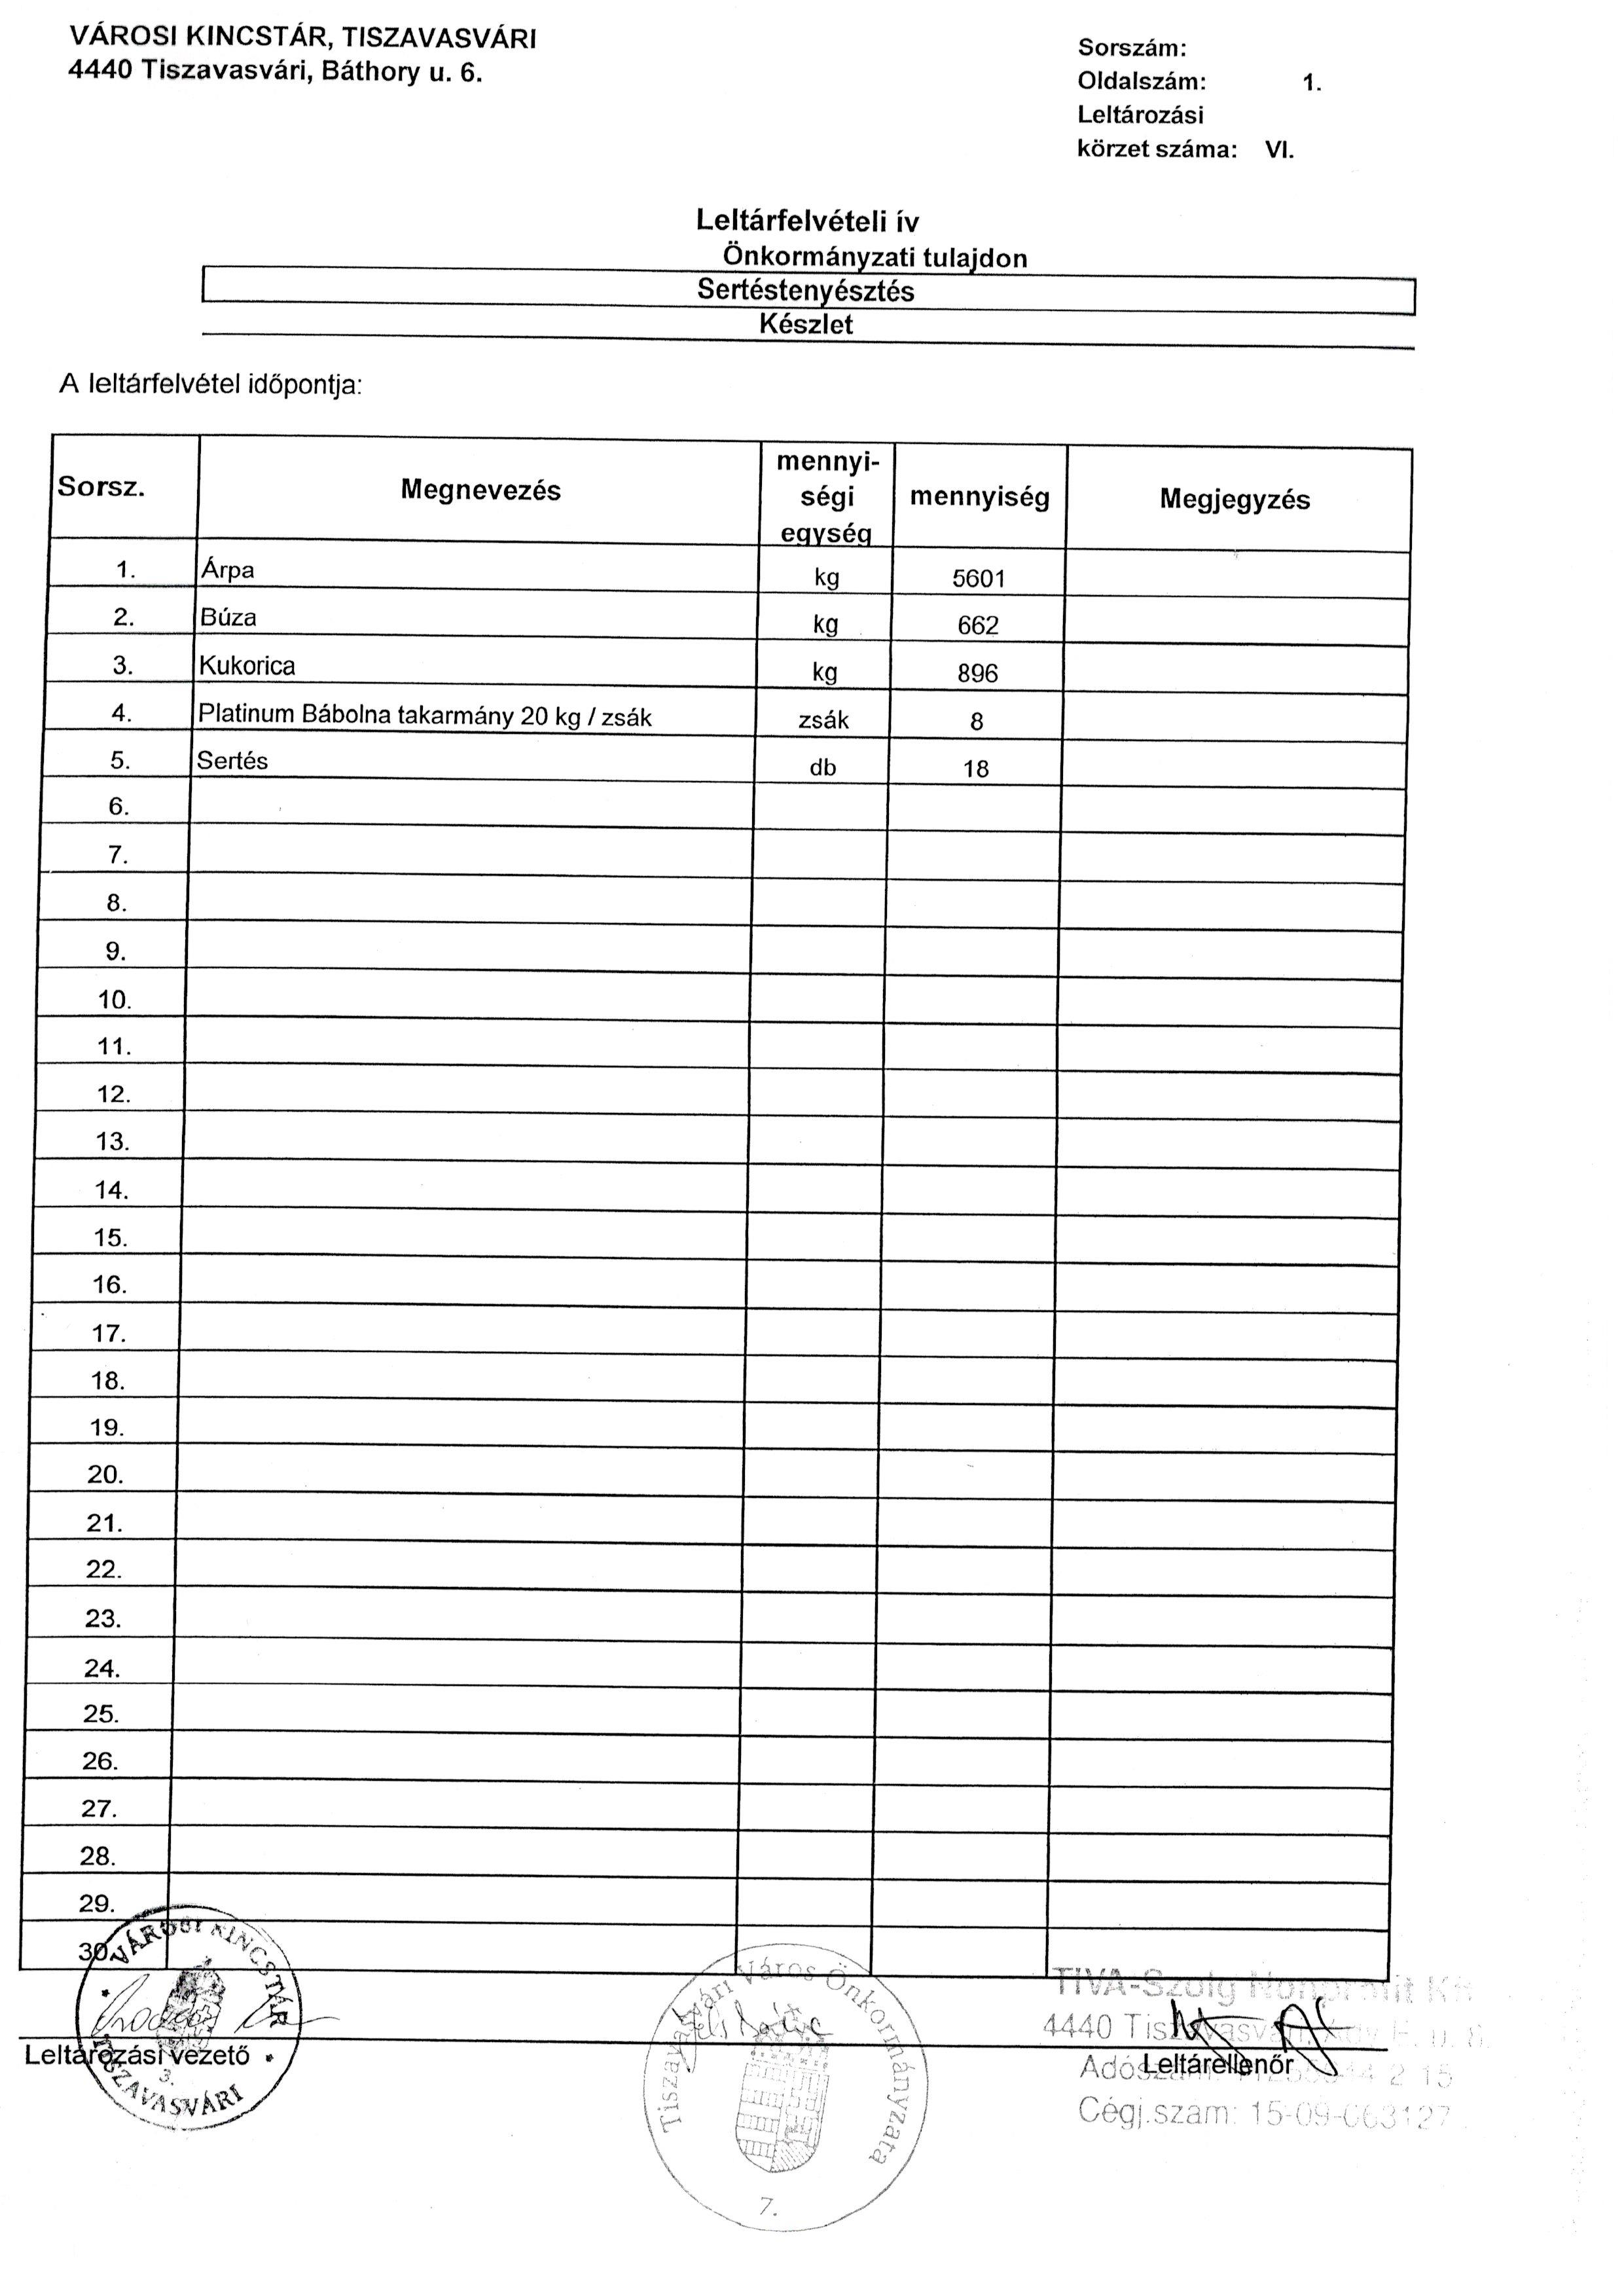
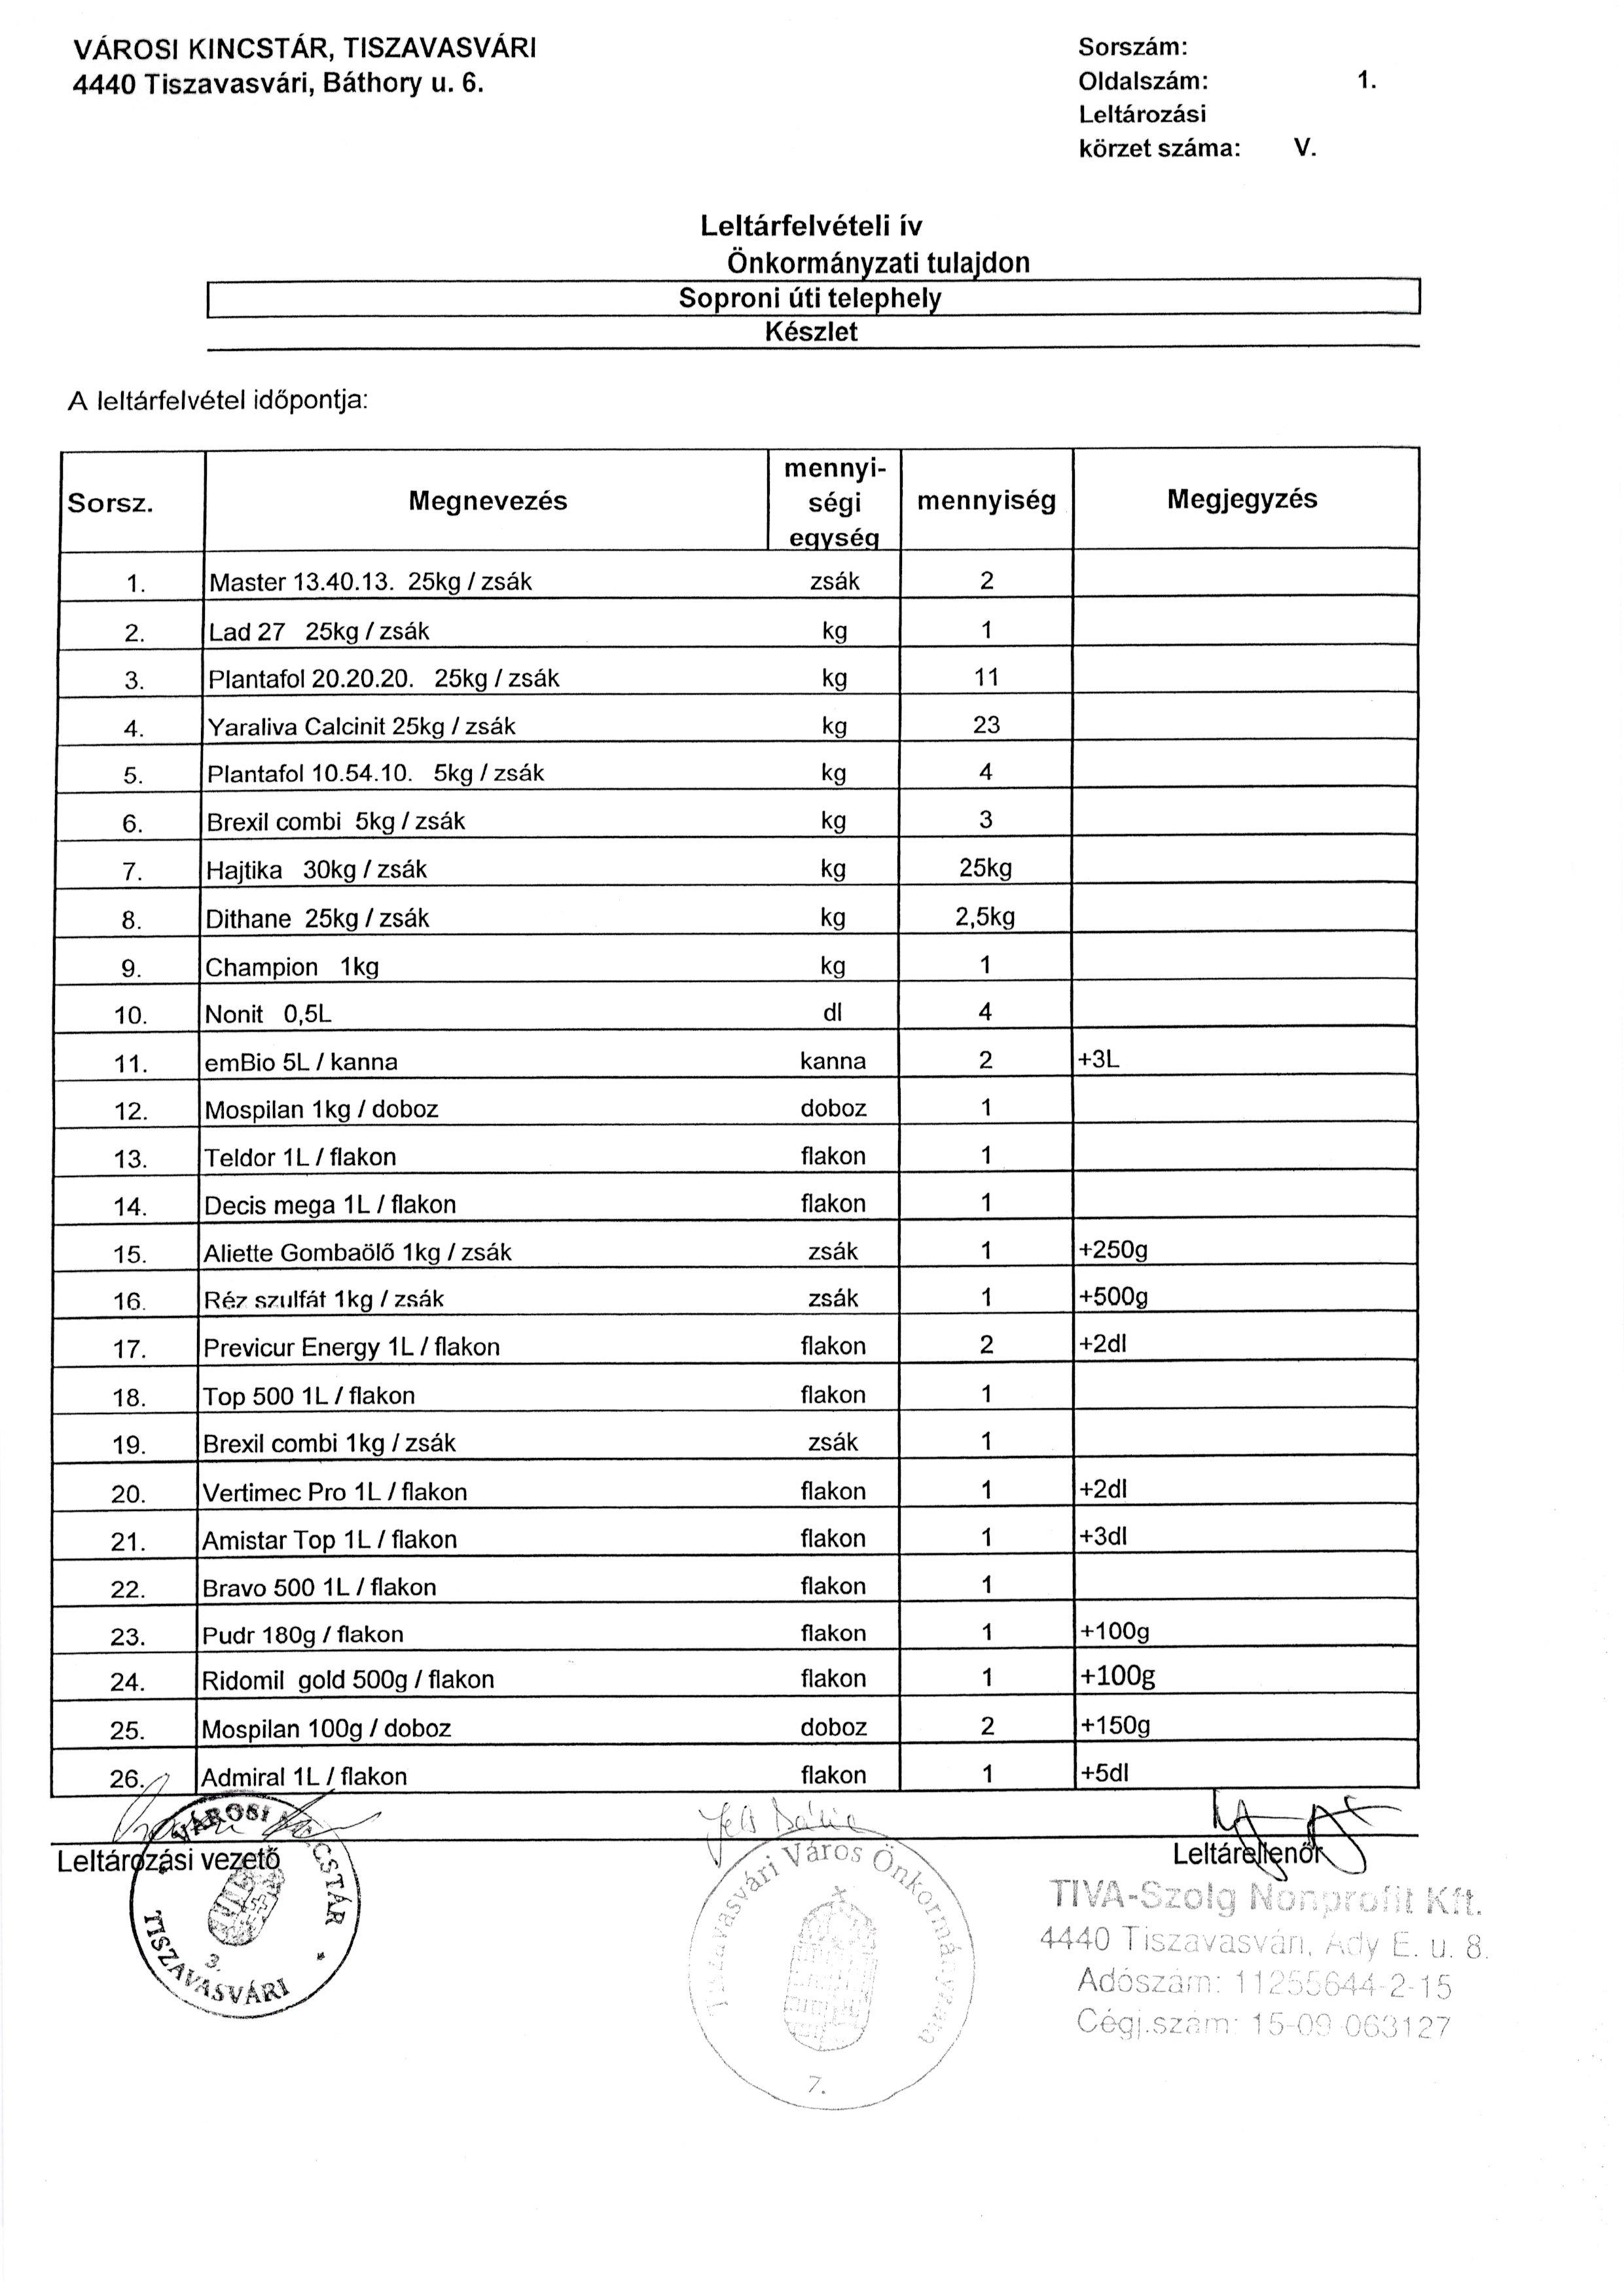

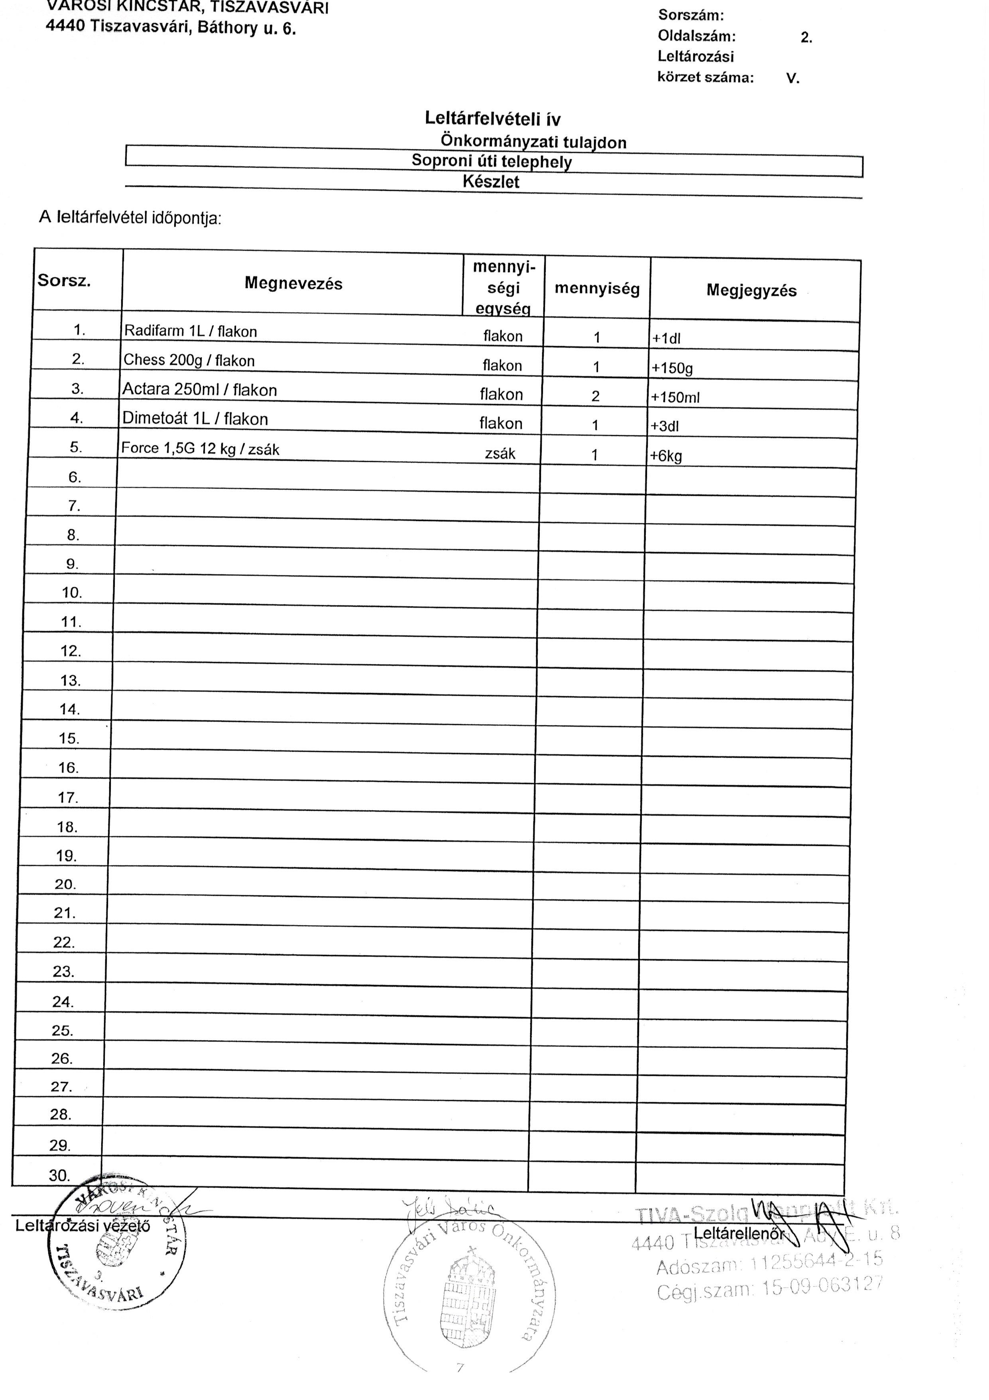

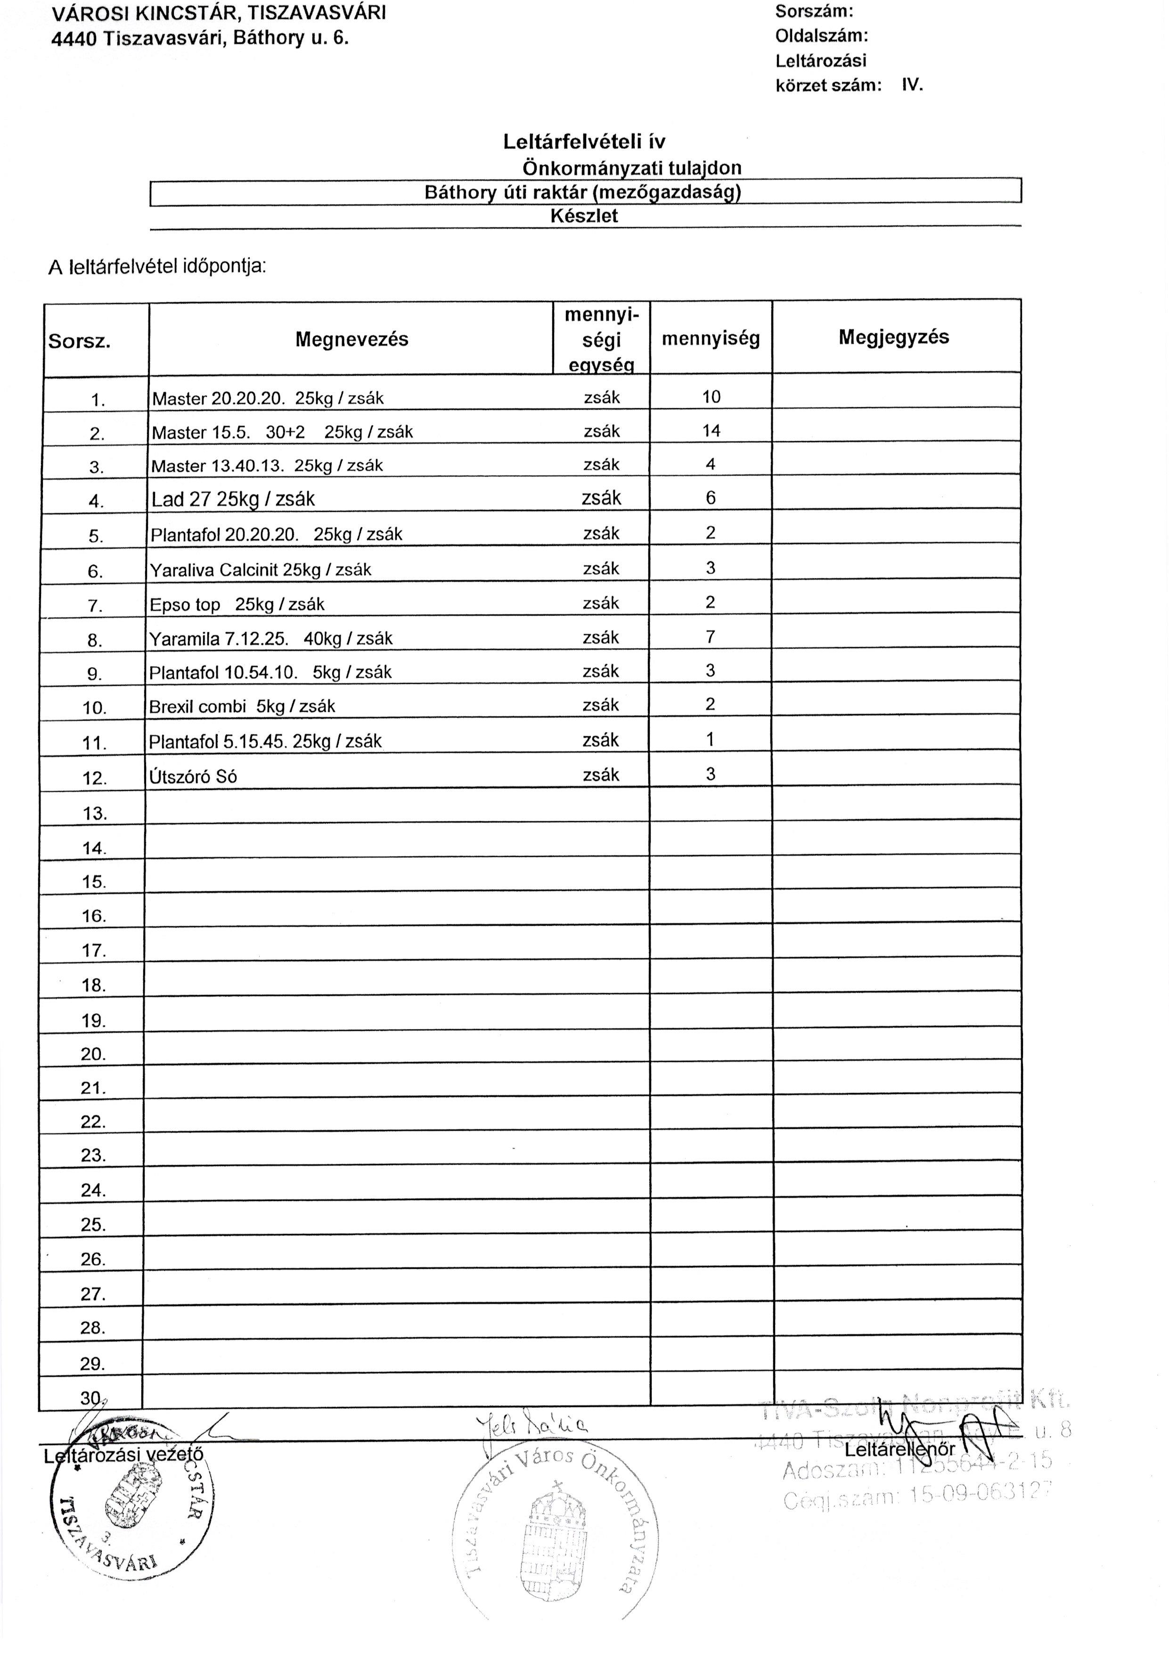

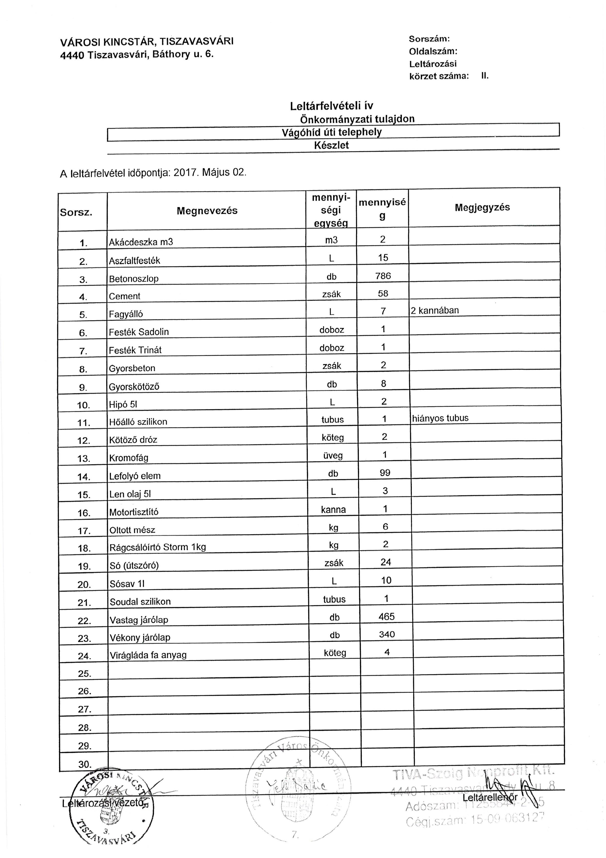

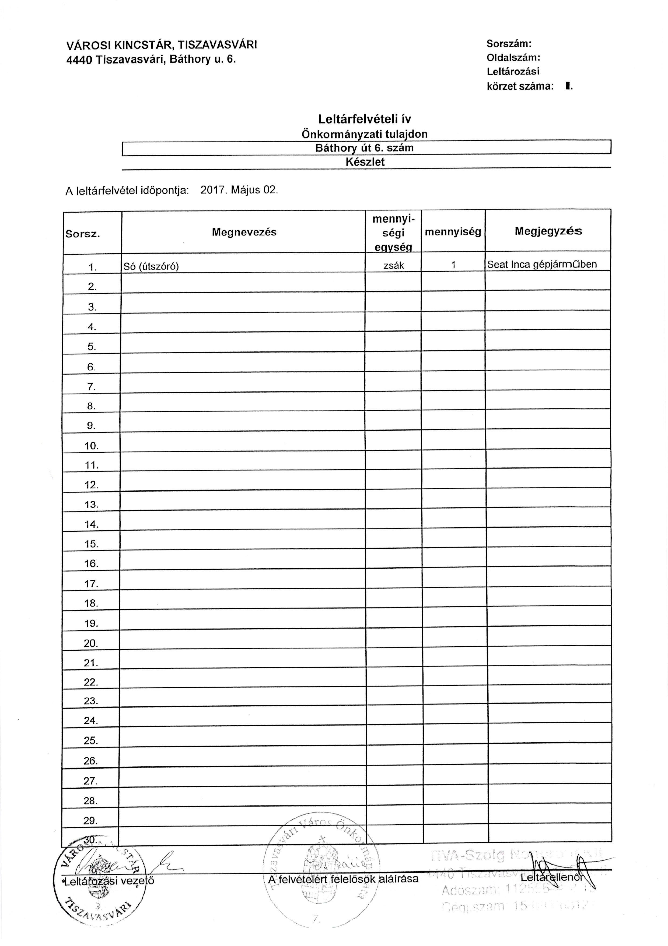

5.melléklet „A Tiva-Szolg Nonprofit Kft. közfoglalkoztatási feladatellátásához kapcsolódó iratok módosításáról” szóló 124/2017. (V.25.) Kt. számú határozathoz (Tiva-Szolg Kft. alapító okirat módosítás)

ALAPÍTÓ OKIRAT MÓDOSÍTÁS

A Tiszavasvári Településszolgáltatási és Vagyonkezelő Nonprofit Korlátolt Felelősségű Társaság 4440 Tiszavasvári, Ady E. u. 8. sz. gazdasági társaság tagja a társaság 1995. július 10-én kelt, 1996. március 12-én, 1996. november 1-jén, 1998. március 24-én, 1998. december 30-án, 1999. november 24-én, 2000. január 27-én, 2000. május 2-án, 2003. január 9-én, 2003. április 11-én, 2003. április 30-án, 2003. szeptember 1-jén, 2007. május 30-án, 2008. április 7-én, 2008. július 17-én, 2009. május 21-én, 2009. július 14-én, 2011. augusztus 2-án, 2011. november 29-én, 2012. május 24-én, 2012. december 12-én, 2015. június 25-én, 2015. december 17-én, 2016. december 22-én, 2017. január 26-án módosított alapító okiratát az alábbiak szerint módosítja.

1./ Az alapító okirat VI.1. pontja az alábbiak szerint módosul:

1. Alapító

A társaság legfőbb szerve a taggyűlés, melynek hatáskörét az alapító, Tiszavasvári Város önkormányzat Képviselő Testülete gyakorolja.

Az alapító kizárólagos hatáskörébe tartozik különösen:

- a számviteli törvény szerinti beszámoló, illetve a közhasznú szervezetek működésére vonatkozó jogszabályban meghatározott éves beszámoló, közhasznúsági melléklet jóváhagyása,
- pótbefizetés elrendelése és visszatérítése
- az ügyvezető megválasztása, visszahívása, díjazásának megállapítása,
- felügyelő bizottság tagjainak megválasztása, visszahívása, díjazásának megállapítása,
- könyvvizsgáló megválasztása, és visszahívása, díjazásának megállapítása,
- olyan szerződés megkötésének jóváhagyása, melyet a társaság saját tagjával, ügyvezetőjével, vagy azok közeli hozzátartozójával, hozzátartozójával (Ptk. 8:1 § 1-2. pont) köt,
- a tagok, az ügyvezetők, a felügyelő bizottsági tagok, illetve a könyvvizsgáló elleni követelések érvényesítése,
- az Alapító Okirat módosítása,
- döntés hitelfelvétel ügyében,
- Ingatlan használatba vételből, ingatlan használatba adásból eredő kötelezettségvállalás, amennyiben a használat időtartama az egy évet meghaladja, vagy a használat ellenértéke a nettó 500.000,- Ft-ot meghaladja.
- A pénzügyi lízingbe – ide értve a tartós bérletet is - vételből eredő hosszú lejáratú kötelezettségvállalás.
- Döntés ingatlan megszerzése, elidegenítése, megterhelése tárgyában.

- Döntés ingó - ide értve a számviteli törvény szerinti forgóeszközt is -, vagyoni értékű jog megszerzése, elidegenítése, megterhelése tárgyában, ha a szerződéses érték a 3.000.000.- Ft, azaz: Hárommillió forint értéket meghaladja, ide nem értve a folyamatos működéssel kapcsolatos napi ügyeket, valamint a társaság ügyvezetőjének hatáskörébe tartozó közmunka program keretében történő eszközbeszerzéseket, illetve kivéve a társaság által pályázati úton elnyert önerőt nem igénylő eszközbeszerzéseket.
A szerződéses érték megállapítása során a könyvviteli, a vagyonértékelés szerinti és a szerződéses nettó érték közül a magasabbat kell figyelembe venni.
- a társaság Szervezeti és Működési Szabályzatának jóváhagyása.

Az alapítói jogokat gyakorló Tiszavasvári Város Önkormányzata Képviselő Testületi ülését szükség szerint, de legalább félévente egyszer össze kell hívni. A Képviselő Testület ülésének összehívása előtt az ügyvezető köteles 5 nappal a napirend megjelölésével, meghívó küldésével értesíteni a Képviselő Testületi tagokat Tiszavasvári Város Önkormányzata Polgármestere útján. A Képviselő Testület ülései nyilvánosak.

A vezető szerv határozathozatalában nem vehet részt az a személy, aki, vagy akinek közeli hozzátartozója, hozzátartozója (Ptk. 8:1 § 1-2. pont), a határozat alapján kötelezettség, vagy felelősség alól mentesül, vagy bármilyen más előnyben részesül, illetve a megkötendő jogügyletben egyébként érdekelt. Nem minősül előnynek a közhasznú szervezet cél szerinti juttatásai keretében a bárki által megkötés nélkül igénybe vehető nem pénzbeli szolgáltatás, illetve a társadalmi szervezetek által tagjának a tagsági jogviszony alapján nyújtott, létesítő okiratnak megfelelő cél szerinti juttatás.

A képviselő-testületi ülés jegyzőkönyvei nyilvánosak, az a Tiszavasvári, Városháza tér 4. szám alatt munkaidőben megtekinthető illetve a képviselő-testületi ülések jegyzőkönyvei megtekinthetők Tiszavasvári Város Önkormányzata honlapján: www.tiszavasvari.hu.

Az alapító döntéseit a kizárólagos hatáskörébe tartozó ügyekben minősített többséggel hozza meg. A minősített többséghez a megválasztott települési képviselők több mint a felének a szavazata szükséges.

Az alapítói jogkörben tárgyalt napirendekhez a Felügyelő Bizottság Elnökét és tagjait, valamint a könyvvizsgálót a Képviselő Testület ülésére meg kell hívni, akik meghívásáról a társaság ügyvezetője gondoskodik írásbeli meghívó elküldésével a polgármester útján.
Az éves beszámoló elfogadásához Tiszavasvári Város Önkormányzata Képviselő Testületének minősített többséggel meghozott döntése szükséges.

A Képviselő Testület Tiszavasvári Város Önkormányzata Képviselő Testületének ülése a Tiszavasvári Város Önkormányzata székhelyére hívható össze. A meghívok elküldésére egyebekben alkalmazni kell a Ptk. taggyűlés összehívására vonatkozó szabályait. A Képviselő Testület ülése akkor határozatképes, ha a megválasztott képviselők több mint fele jelen van a képviselő testület ülésén. A határozatképességet minden határozathozatalnál vizsgálni kell. Ha egy képviselő valamely ügyben nem szavazhat, őt az adott határozat meghozatalánál a határozatképesség megállapítása során figyelmen kívül kell hagyni. A képviselő-testület ülésén a képviselők kézfeltartással szavaznak. Aki tartózkodik, úgy kell tekinteni, mint aki az előterjesztés elfogadását nem támogatja. Jelen alapító okirat vagy jogszabály eltérő rendelkezése hiányában a képviselő-testület döntését szótöbbséggel hozza meg.

A döntéshozó szerv ülését írásbeli meghívóval kell összehívni, a meghívónak tartalmaznia kell a társaság nevét, székhelyét, az ülés idejének és helyszínének megjelölését, az ülés napirendjét. A napirendet a meghívóban olyan részletességgel kell feltünteti, hogy a szavazásra jogosultak a tárgyalni kívánt témakörökben álláspontjukat kialakíthassák.

A határozatképesség szempontjából a Polgármester képviselőnek minősül. Ha a képviselő testület ülése nem volt határozatképes, az emiatt megismételt képviselő testületi ülés az eredeti napirenden szereplő ügyekben a jelenlevők számától függetlenül határozatképes. A megismételt képviselő testületi ülésre a tagokat meghívóval kell meghívni. A meghívok elküldése és a megismételt taggyűlés napja között legalább 5 napnak kell lennie. A fenti rendelkezéseket nem kell alkalmazni abban az esetben, ha valamennyi képviselő és a polgármester jelen van, és a képviselő testületi ülés megtartása ellen egyik képviselő sem, illetve a polgármester sem tiltakozik.

A határozatképtelenség miatt megismételt képviselő testületi ülés összehívása az eredeti képviselő testületi ülés meghívójában megjelölt feltételekkel történik, s erre való tekintettel a meghívóban már elegendő csupán a megismétlésre kerülő képviselő testületi ülés időpontját közölni azzal a képviselővel, aki az eredeti képviselő-testületi ülésre szóló meghívót átvette. A képviselő testületi ülés során a képviselőket és a polgármestert 1-1 szavazat illeti meg a döntéshozatalkor.

Az ügyvezető köteles a képviselő-testület által hozott határozatokat a határozatok könyvében nyilvántartani. A képviselő-testület üléséről a polgármester köteles jegyzőkönyv készítéséről gondoskodni, és a képviselő-testület döntéseit a jegyzőkönyvben szó szerint rögzíteni oly módon hogy megállapítható legyen a képviselő-testület döntése meghozatalának időpontja, hatálya, illetve a döntést támogatók és ellenzők számaránya és személye.

2./ Az alapító okirat VI.2. pontja az alábbiak szerint módosul:

2. A társaság ügyvezetője

A társaság ügyvezetője Szabó András (sz.: Mátészalka, 1980. március 19, an.: Szarka Ágnes) 4440 Tiszavasvári, Somogyi Béla utca 8/B. sz. alatti lakos. A társaság taggyűlési hatáskörét gyakorló Tiszavasvári Város Önkormányzata képviselő-testülete Szabó András ügyvezetőt 2013. január 1. napjától határozatlan időtartamra megbízási jogviszony keretében foglalkoztatja heti négy órában, kötetlen munkaidővel a 281/2012. (XII.12.) Kt. számú határozatával.

A vezető tisztségviselőt e minőségben megillető jogokra és az őt terhelő kötelezettségekre – a törvényben meghatározott eltérésekkel – a Ptk. megbízásra vonatkozó szabályait (társasági jogi jogviszony) kell alkalmazni.

Az ügyvezető gyakorolja a Ptk.-ban és egyéb jogszabályokban, illetve a társaság belső szabályzataiban az ügyvezető részére megállapított jogokat. Az ügyvezető dönt minden olyan ügyben, amely nem tartozik az Alapító kizárólagos döntési hatáskörébe.

Az ügyvezető hatáskörébe tartozik különösen:

- A társaság alkalmazottai felett a munkáltatói jogokat az ügyvezető gyakorolja.
Ezen belül a közfoglalkoztatási jogviszonyban állók felett a munkáltatói jogokat, az ügyvezető az alábbiak szerint gyakorolja:
Az ügyvezető a munkaviszony létesítés és megszüntetés, kártérítési munkáltatói jogkörön kívüli munkáltatói jogkörök gyakorlását – egyéb munkáltatói jogkör – átruházhatja.
- A Tiszavasvári Város Önkormányzata által elfogadott közmunka programok keretében központilag támogatott, önerőt igénylő és önerő nélküli ingó – ide értve a forgóeszközt is –, beszerzése összeghatárra tekintet nélkül.
- A társaság által pályázati úton elnyert, önerőt nem igénylő ingó - ide értve a forgóeszközt is - beszerzése összeghatárra tekintet nélkül.
- Az év közben jelentkező közmunkaerő igény benyújtása, Tiszavasvári Város Önkormányzat, mint a közfoglalkoztatási feladatot feladat-ellátási szerződés keretében átadó utólagos tájékoztatásával. Közfoglalkoztatásra épülő mintaprogramok keretében az éves közmunkaprogram hosszabbításának lehetősége esetén a szükséges intézkedések, jognyilatkozatok megtétele. Tiszavasvári Város Önkormányzat által elfogadott közmunkaprogramok tekintetében szükséges intézkedések, jognyilatkozatok megtétele, hatósági szerződés megkötése.
- a társaság képviselete,
- az éves terv előkészítése,
- a mérleg és vagyonkimutatás elkészítése,
- szervezeti struktúra kialakítására javaslattétel,
- az üzletpolitika kialakítása,
- a társaság üzleti könyveinek és nyilvántartásának a jogszabályokban és egyéb rendelkezésekben meghatározott módon történő vezetése

Az ügyvezető köteles:
- a helyi közfoglalkoztatási kötelezettség keretében biztosítandó valamennyi közmunkaprogramot, közfoglalkoztatásra épülő mintaprogramot előkészíteni, egyeztetni, elkészíteni, az azzal kapcsolatos valamennyi szükséges intézkedést megtenni, a hatósági szerződést megkötni.
- éves beszámolót készíteni és annak jóváhagyásával egyidejűleg közhasznúsági mellékletet készíteni,
- Határozatok Könyvét vezetni.

Ez a nyilvántartás tartalmazza az alapító Képviselő Testület döntéseinek (határozatainak) tartalmát, időpontját, hatályát és a döntést támogatók és ellenzők számarányát, személyét.

Az ügyvezető köteles a határozatokat az érintettekkel írásban, a határozatok meghozatalát követő 3 napon belül közölni.

A Határozatok Könyve a társaság székhelyén munkaidőben, valamint a társaság honlapján bármikor megtekinthető.

Tiszavasvári Város Önkormányzata Képviselő-testülete 124/2017. (V.25.) Kt. sz. határozatával (amely a 4/2017. (V25.) számú alapítói határozatnak minősül) 2017. május 25-én módosította a TIVA-Szolg Nonprofit Kft. alapító okiratát.

Tiszavasvári, 2017. május 25.

----------------------------------------------------------
Tiszavasvári Város Önkormányzata
Dr. Fülöp Erik polgármester

Ellenjegyzem:
Nyíregyháza, 2017. május 25.

--------------------------------------
Dr. Vaskó László
ügyvéd

6.melléklet „A Tiva-Szolg Nonprofit Kft. közfoglalkoztatási feladatellátásához kapcsolódó iratok módosításáról” szóló 124/2017. (V.25.) Kt. számú határozathoz (szóbeli használati írásbeli megszüntetése módosítás)

MEGSZÜNTETŐ OKIRATOT
(Szóbeli megállapodás alapján a Városi kincstár Tiszavasvári használatában lévő ingó, ingatlan használati jog megszüntetéséről)
MÓDOSÍTÓ OKIRAT
amely létrejött egyrészről
Tiszavasvári Város Önkormányzata
székhelye: 4440 Tiszavasvári, Városháza tér 4.
képviseli: dr. Fülöp Erik polgármester
adóigazgatási azonosító száma: 15732468-2-15
bankszámlaszáma: 11744144-15404761
cégjegyzékszáma: 732462

másrészről a Városi Kincstár Tiszavasvári (székhelye: 4440 Tiszavasvári, Báthori u. 6. szám, képviseli: Krasznainé dr. Csikós Magdolna igazgató) között az alulírott napon és helyen az alábbi feltételekkel, Tiszavasvári Város Önkormányzata Képviselő-testületének „A Tiva-Szolg Nonprofit Kft. közfoglalkoztatási feladatellátásához kapcsolódó iratok módosításáról” szóló ……/2017. (V.25.) Kt. számú határozata alapján:

- Szerződő felek megállapítják, hogy Tiszavasvári Város Önkormányzat Képviselő-testülete „A közfoglalkoztatási feladatok jövőbeni ellátásáról” szóló 70/2017. (III.30.) Kt. számú határozatával arról döntött, hogy a közfoglalkoztatással összefüggő feladatok 2017. május 1. napával teljes egészében átadásra kerülnek a Tiva-Szolg. Nonprofit Kft. 100 %-ban önkormányzati tulajdonú gazdasági társasága részére, így változás következett be a közfoglalkoztató személyében. A 70/2017. (III.30.) Kt. számú határozat 6. mellékletében foglalt tartalommal Tiszavasvári Város Önkormányzata, a tulajdonában álló, szóbeli megállapodás alapján a Városi Kincstár Tiszavasvári által használt, közfoglalkoztatással összefüggő feladatellátást szolgáló ingatlan és ingó vagyontárgyak vonatkozásában a szóbeli megállapodást 2017. május 1. napjával írásban megszűntette és a vagyontárgyakat a Tiva-Szolg Nonprofit Kft. használatába adta.

II. Szerződő felek tekintettel jelen szerződés I.) pontjában foglaltakra, megállapodnak abban, hogy a Tiszavasvári Város Önkormányzata, valamint a Városi Kincstár Tiszavasvári (székhelye: 4440 Tiszavasvári, Báthori u. 6. szám, képviseli: Krasznainé dr. Csikós Magdolna igazgató) között 2017. április 11. napján kelt, 2017. május 1. napjától hatályos - „A közfoglalkoztatási feladatok jövőbeni ellátásáról” szóló 70/2017. (III.30) Kt. számú határozata (egyben a 3/2017.(III.30.) számú alapítói határozatnak minősül) 5. mellékleteként elfogadott - Tiszavasvári Város Önkormányzata tulajdonában álló, szóbeli megállapodás alapján a Városi Kincstár Tiszavasvári által használt, közfoglalkoztatással összefüggő feladatellátást szolgáló ingatlan és ingó vagyontárgyak vonatkozásában a használat jogát 2017. április 30. napjával írásban megszüntető – megszüntető okirat 5. melléklete helyébe jelen szerződés 1. melléklete lép.

III. Felek rögzítik, hogy a feladat-ellátási szerződés jelen módosítással nem érintett részei változatlan tartalommal továbbra is érvényben és hatályban maradnak.

IV. Jelen feladat-ellátási szerződés módosítását Tiszavasvári Város Önkormányzata Képviselő-testülete „A Tiva-Szolg Nonprofit Kft. közfoglalkoztatási feladatellátásához kapcsolódó iratok módosításáról” 124/2017. (V.25.) Kt. sz. határozattal jóváhagyta és feljogosította Tiszavasvári Város Önkormányzata Polgármesterét jelen szerződés aláírására.

V.1 Szerződő felek jelen szerződést, mint akaratukkal mindenben megegyezőt jóváhagyólag aláírják.

V.2. Jelen szerződés a felek általi aláírással lép hatályba.

Tiszavasvári, 2017. ………………………..

……………………… ………………………….
Tiszavasvári Város Önkormányzat Városi kincstár Tiszavasvári
képviseli: Dr. Fülöp Erik képviseli: Krasznainé dr. Csikós Magdolna
polgármester igazgató
Használatba adó Használatba vevő

1.melléklet a A Tiva-Szolg Nonprofit Kft. közfoglalkoztatási feladatellátásához kapcsolódó iratok módosításáról” szóló 124/2017. (V.25.) Kt. számú határozat 6. mellékletét képező megszüntető okirat – szóbeli megállapodás alapján a Városi Kincstár használatában lévő ingó, ingatlan használati jog megszüntetéséhez - - módosító okirathoz (önkormányzati nagyértékű ingó szóbeli megállapodás írásbeli megszüntetése)

VÁROSI KINCSTÁR, TISZAVASVÁRI 1.old.
4440 Tiszavasvári, Báthory u. 6. önkormányzati tulajdonú ingó, ingatlan szóbeli használat
írásbeli megszüntetése - módosítás

 |  | TÁRGYI ESZKÖZ LELTÁRFELVÉTELI ÍV | sorszám: | 1.
gazdálkodó szervezet |  | gépek, berendezések felvételére | oldalszám:
 |  |  | leltározási körzet száma:
szervezeti egység |  | A leltár fordulónapja: 2016. december 31. | leltározási csoport száma:
 |  | A leltárfelvétel időpontja: 2016. november 30.
Sorszám | A leltározott tárgyi eszköz |  |  | Megjegyzés
 | Nyilvántartási száma | Megnevezése, leírása | Gyártási száma
1 | 2 | 3 | 4 | 5
Kistérségi eszközök
1. | 8. | FOTON EUROPARD FT254 traktor
2. | 488 | Aszfaltvágó LTC RZ-111 | 2009/363-GCAFT2286159
3. | 490 | CO hegesztő MM253+pisztoly, reduktor, palack töltve | 10/01.003
4. | 506, 509 | Husqvarna H445 láncfűrész | 20090301825, 20090301696
5. | 487 | Lapvibrátor NTC VD401/16 | 407/2009
6. | 491 | HOLZMANN HBS610 szalagfűrész | NO.09 GH0098-16
7. | 489 | Kombi gyalugép Bernardo FS310 | 08044U0070
8. | 513-516 | Motoros fűkasza HUSQVARNA 153R | 2010005343 B01655, 2010005464 B01614, 2010005455 B01565, 2010005460 B01610
9. |  | Husqvarna 440 láncfűrész | 93000645

VÁROSI KINCSTÁR, TISZAVASVÁRI 2.old.
4440 Tiszavasvári, Báthory u. 6. önkormányzati tulajdonú ingó, ingatlan szóbeli használat
írásbeli megszüntetése - módosítás

Sorsz. | Megnevezés | menny. (db) | típus, gyári szám | Megjegyzés | Karton-szám
1. | Kalapácsos terménydaráló | 1
2. | Krumpli ásó adapter | 1
3. | Talajmaró / kultivátor | 1
4. | Kazán | 1
5. | Vándor fólia váz | 400m2 |  | 40m hosszú
6. | Szivattyú (házi vízmű) | 1
7. | Hűtőkamra | 1
8. | Benzinmotoros permetező 3WZ-6s | 1 | 2016/0174
9. | 7 Csillagkerekes rendsodró | 1
10. | Class Merkant kiskocka bálázó | 1
11. | Puffertartály 2000l-es, szigetelt | 1 | ZZ 2000 HO 072 1000
12. | 500 m2-es fóliasátor | 1 |  | felújítás alatt
13. | Bakháthúzó | 1
14. | Burgonyaültető 2 soros | 1
15. | Motoros háti permetező | 1 | elektromos | Garden Master
16. | Grundfos tartályos szivattyú | 1 |  | UPS32-120F
17. | Kazánház keringető szivattyú | 1 |  | DAB EVOJTA 40-70/180
18. | Víz és szennyvízszivattyú (búvár) | 1 | PS7500S | Metabo
19. | Rotációs kapa 675EX | 1 | 1402175887664
20. | PPUHWoprol | 1 | P166 NRFABR9938 | Permetező
21. | Palantázó AKPIL | 1
22. | Sorközművelő kapa PPHU ROLEX | 1
23. | Locsoló tömlő PICCOLO FORRAS 50 | 1 | 1548
24. | Krumpliásó adapter | 1 | PD50 201312237
25. | Regiszter cső (fűtőcső) | 174
26. | Puffertartály | 1
27. | Fa oszlop | 300 |  | leásva
28. | Honda szivattyú WB20XT | 1 | 2007790
29. | Honda szivattyú WB20XT | 1 | 2007654
30. | Honda szivattyú WB20XT | 1 | 1675579 | Selejt
VÁROSI KINCSTÁR, TISZAVASVÁRI
4440 Tiszavasvári, Báthory u. 6. önkormányzati tulajdonú ingó, ingatlan szóbeli használat
írásbeli megszüntetése - módosítás

 |  |  |  |  | 3. old
 | Önkormányzati tulajdon
 | Nagy értékű eszközök
Sorsz. | Megnevezés | menny. (db) | típus, gyári szám | Megjegyzés | Karton-szám
1. | Zöldségaprító gép TA25K | 1 | 25060213
2. | Kútfúrás + Grundfos tartályos szivattyú | 1 | Z1139775
3. | Teherhordó kerékpár | 1 | 13090015 | Neuzer, NEX3 26",
4. | Hidraulikus brikettálógép | 1 | 21/2015 | ECO E70
5. | Betonkeverő Omaer | 1 | MATR1002113P
6. | Fűnyíró önjáró MTD | 1 | AB222T31042 |  | TV007
7. | Fűnyíró önjáró MTD | 1 | AB222T31068 |  | TV008
8. | Hótoló lapát | 1 |  | Deleks LNS-A 190
9. | Körfűrész Metabo KGS216M | 1 | 19260000 | Gérvágó
10. | Lapvibrátor Jeonil JPC-90WT | 1 | GCAAH-4120303 E10010141
11. | Lengőkasza Oleo-Mac 753 | 1 |  |  | TV022
12. | Lengőkasza Oleo-Mac 755 | 1 |  |  | TV019
13. | Lengőkasza Oleo-Mac Master 753 | 1 |  |  | TV023
14. | Lengőkasza Oleo-Mac Master 755 | 1 |  |  | TV021
15. | Lengőkasza Oleo-Mac Master 755 | 1 |  |  | TV016
16. | Lengőkasza Oleo-Mac Master 755 | 1 |  |  | TV018
17. | Lengőkasza Oleo-Mac Master 755 | 1 |  |  | TV020
18. | Fűnyíró traktor McCulloch M185-117T | 1 | 012813A001174
19. | Motoros permetező Oleo-Mac MB800 | 1 | 5334076557
20. | Rázóasztal | 1
21. | Sövényvágó Husqvarna 122HD60 | 1
22. | Sövényvágó Husqvarna 122HD60 | 1
23. | Sövényvágó Husqvarna 122HD60 | 1
24. | Toló kanál Class Ranger | 1
25. | Lengőkasza Oleo-Mac Sparta 440T | 1 | 609142090698 |  | TV002
26. | Caravaggi BIO 230T ágaprító | 1 | gysz:81780
27. | ZEPPELIN ESRETH 225Z árokásó adapter + 900 mm széles kanállal | 1+1
28. | Galyvilla Class Ranger munkagéphez | 1
29. | Magasító Iveco teherautóhoz | 1
30. | Szárzúzó (Traktorhoz AGF-140) 1db + 1 gardántengely | 1 | 201312201
VÁROSI KINCSTÁR, TISZAVASVÁRI
4440 Tiszavasvári, Báthory u. 6. önkormányzati tulajdonú ingó, ingatlan szóbeli használat
írásbeli megszüntetése - módosítás

 |  |  |  |  | 4. old
 | Önkormányzati tulajdon
 | Nagy értékű eszközök
Sorsz. | Megnevezés | menny. (db) | típus, gyári szám | Megjegyzés | Karton-szám
1. | Bálavilla Class Ranger | 1
2. | Raklaprakodó villa Class Ranger | 2
3. | Grundfos nagyteljesítményű szivattyú DWK.0.10.80.37.5.OD.L No:96922729P114430001 | 2 | DW.65.27.A3 MR62-62 96090209 | 1 db a Vízműnél!!!

4. Suzuki Swift (frsz: IBA572)
5. IVECO Daily (frsz: NIN694)
6. Class Ranger munkagép

